Правительство Российской Федерации
Федеральное государственное автономное образовательное учреждение
высшего профессионального образования
Московский институт электроники и математики
«Национальный исследовательский университет
«Высшая школа экономики»

Факультет информационных технологий и вычислительной техники

______ Компьютерные мультисреды_____
(Специализация)
___Информационно-коммуникационные технологии__
(кафедра)

ДИПЛОМНАЯ РАБОТА
__Разработка программного обеспечения для настройки и тестирования преобразователя_
(Название темы)
__интерфейсов Ethernet-RS232 для системы контроля и управления доступом TMSYS__

Выполнил

Студент группы № _С-95_
_Лакеев Алексей Андреевич_
(Ф.И.О.)

Научный руководитель

доцент кафедры ИКТ,к.т.н., доцент, Гудков Ю.И.
(должность, степень, звание, Ф.И.О.)

Консультант
доцент кафедры ИКТ,к.т.н., доцент, Гудков Ю.И.
(должность, степень, звание, Ф.И.О.)

Москва 2013
Московский институт электроники и математики НИУ ВШЭ
Кафедра Информационно-коммуникационных технологий

“Утверждаю”  Зав. кафедрой  д.т.н., проф. В. Н. Азаров  _________________________  “____” _____________ 2013 г. |  | ЗАДАНИЕ  на дипломное проектирование  студенту группы С-95 дневного отделения  Лакееву Алексею Андреевичу  Ф.И.О. полностью
Срок сдачи проекта  “04” июня 2013 г. |  | Тема утверждена приказом по институту  от “___” ___________ 2013 г. № ____

1. Тема проекта
Разработка программного обеспечения для настройки и тестирования преобразователя интерфейсов Ethernet-RS232 для системы контроля и управления доступом TMSYS
2. Задачи проекта
Разработка прикладного программного обеспечения для ПК, обеспечивающего настройку и тестирование разрабатываемого модуля преобразователя Ethernet-RS232
3. Содержание работы

3.1. Обзорно-аналитическая часть
- Анализ конфигурации системы контроля и управления доступом TMSYS
- Анализ требований к сетевому сеансу с TMSYS
- Сравнительный анализ программного обеспечения существующих технических решений преобразователей интерфейсов Ethernet-RS232
- Тестирование NPort 5150

3.2. Разработка
- Разработка программного обеспечения для настройки сетевых параметров
- Разработка программного обеспечения для эмуляции сообщений сетевого протокола обмена TMSYS
- Разработка программного обеспечения для тестирования работы модуля

3.3. Экспериментальная часть
- Проверка совместимости макета и программного обеспечения
- Тестирование готового устройства

3.4. Охрана труда
- Исследование возможных опасных и вредных факторов при эксплуатации ЭВМ и их влияния на пользователей.
- Методы и средства защиты пользователей от воздействия на них опасных и вредных факторов.
4. Перечень материалов, представляемых на защите
- Пояснительная записка
- Презентация
- Демонстрация работы программного обеспечения
5. Подписи сторон

Консультанты:
Специальная часть | “___” __________ 2013 г. | ______________/Гудков Ю.И./
Технологическая часть | “___” __________ 2013 г. | ______________/Гудков Ю.И./
Охрана труда | “___” __________ 2013 г. | ______________/Михайлов Е.Б./

Задание выдал “___” ___________ 2013 г. | Задание получил “___” ___________ 2013 г.
_________________ /Гудков Ю.И./ | _________________ /Лакеев А.А./

Задание оформляется в двух экземплярах.
Один экземпляр после утверждения темы выдается студенту для включения в пояснительную записку после титульного листа.

Аннотация
В дипломном проекте проводится анализ системы контроля и управления доступом (СКУД) TMSYS. По результатам анализа, для улучшения эксплуатационных характеристик СКУД принимается решение о внедрения модулей-преобразователей Ethernet-RS232. Проводится обзор и сравнительный анализ готовых технических решений, удовлетворяющим требованиям СКУД. Выбирается одно из подходящих по техническим характеристикам устройств и проводится экспериментальная проверка применимости устройства в СКУД. По результатам тестирования принимается решение о разработке специализированного модуля-преобразователя Ethernet-RS232, т.к. внедрение протестированного существующего технического решения требует переработки программного обеспечения СКУД TMSYS. Формулируется задание на разработку модуля-преобразователя Ethernet-RS232 для СКУД TMSYS.
Модуль-преобразователь Ethernet-RS232 представляет собой программно-аппаратный комплекс. В специальной части дипломного проекта разрабатывается часть программной части, а именно: программное обеспечение для ПК под управлением операционной системы Windows для настройки параметров устройства, эмуляции сообщений сетевого протокола обмена информацией TMSYS и тестирования устройства.

Annotation
In diploma project is made analysis the control and monitoring system (ACS) TMSYS. According to the analysis, to improve the performance of access control decision on the introduction of modules, inverters Ethernet-RS232. A review and comparative analysis of Solutions to meet the requirements of the ACS. Selects one of the matching capabilities of the device and perform experimental verification of applicability of the device access control. According to test results the decision to develop a specialized unit converter Ethernet-RS232, because implementation of existing technical solutions tested requires processing software ACS TMSYS. We formulate the task of designing a module-Ethernet-RS232 converter for ACS TMSYS.
Module-Ethernet-RS232 converter is a hardware and software system. In the special part of the graduation project is developed part of the program, namely: software for PCs running the Windows operating system to configure the device emulation communications network communications protocol TMSYS and testing devices.
Оглавление
Аннотация 4
Annotation 5
Введение 9
1. Обзорно-аналитическая часть 10
1.1. Анализ системы контроля и управления доступом 10
1.2. Программная часть СКУД 11
1.2.1. Полномочия 11
1.2.3. Программное обеспечение TMSYS 12
1.3. Функциональные возможности СКУД 15
1.4. Роли пользователей системы 15
1.5. Конфигурации СКУД в организации 17
1.5.1. Конфигурация №1 18
1.5.2. Конфигурация №2 19
1.5.3. Конфигурация №3 21
1.5.4. Конфигурация №4 22
1.6. Пакет обмена данными 23
1.7. Анализ существующих преобразователей интерфейсов Ethernet-COM 23
1.7.1. Параметры устройств 23
1.7.2. Тестирование NPort 5150 24
1.8. Требования к устройству-преобразователю 26
2. Разработка программной части 27
2.1. Организация параметров в памяти устройства 27
2.2.Набор программного обеспечения 28
2.3. Python 29
2.3.1. Модуль pySerial 29
2.3.2. Модуль py2exe 30
2.4. Приложение для настройки параметров устройства 31
2.4.1. Приложение для разработчика 32
2.4.2. Приложение для пользователя 32
2.5. Эмулятор сообщений сетевого протокола TMSYS 33
2.5.1. Открытие порта 34
2.5.2. Закрытие порта 35
2.5.3. Отправка данных 36
2.5.4. Прием данных 37
2.6. Приложения для тестирования устройства 37
2.6.1. Алгоритм тестирования 38
2.6.2. Открытие и закрытие порта 39
2.6.3. Отправка данных, отправка данных с проверкой 39
3. Экспериментальная часть 40
3.1. Эксперимент «Настройка сетевых параметров через COM-порт» 40
3.2. Эксперимент «Динамическая настройка COM-порта» 42
3.3. Эксперимент «Открытие и закрытие COM-порта» 43
3.4. Эксперимент «Чтение данных из COM-порта» 45
3.5. Эксперимент «Отправка данных в COM-порт» 46
4. Охрана труда 49
4.1. Исследование возможных опасных и вредных факторов при эксплуатации ЭВМ и их влияния на пользователей 49
4.2. Анализ влияния опасных и вредных факторов на пользователя 51
4.2.1. Влияние электрического тока 51
4.2.2. Влияние статического электричества 52
4.2.3. Влияние электромагнитных излучений низкой частоты 52
4.2.4. Влияние психофизических факторов 52
4.3. Методы и средства защиты пользователей от воздействия на них опасных и вредных факторов 53
4.3.1. Методы и средства защиты от поражения электрическим током 53
4.3.2. Методы и средства защиты от электромагнитных полей низкой частоты 54
4.3.3. Методы и средства защиты от статического электричества 54
4.3.4.Методы и средства защиты от психофизических факторов. Эргономические требования к рабочим местам ПЭВМ 55
Заключение 58
Список литературы 59
Приложение 1. Анализ существующих преобразователей интерфейсов Ethernet-COM 61
Приложение 2. Листинг кода набора программного обеспечения 64

Введение
В институте МИЭМ была создана и используется система контроля управлением доступа (СКУД) – TMSYS. Эта система отличается небольшой стоимостью и высокой надежностью. Система успешно функционирует долгое время, но в ходе эксплуатации были выявлены некоторые неудобства. Если модули системы находятся на близком расстоянии друг от друга, то одна рабочая станция позволяет получить доступ ко всем модулям. Но аудитории находятся на разных этажах, и прокладка кабелей не всегда возможна. Выходом из этой ситуации является распределенная система сетевого доступа, когда модули в одной аудитории связаны с ПК. Компьютер включен в сеть и на нем установлена сетевая служба. Для доступа к модулям системы требуется постоянная работа ПК. Использование компьютера, в качестве преобразователя интерфейсов, не является экономически обоснованно. Поэтому целесообразно интегрировать в систему преобразователи интерфейсов Ethernet-COM, вместо рабочих станций.
Целью дипломной работы является повышение эксплуатационных характеристик распределенной системы контроля и управления доступом в учебные аудитории и лаборатории МИЭМ НИУ ВШЭ.

1. Обзорно-аналитическая часть

1.1. Анализ системы контроля и управления доступом
Система контроля и управления доступом (СКУД) - это программно-аппаратный комплекс, предназначенный для решения следующих задач: создание индивидуального режима доступа сотрудников в помещения/объекты организации, идентификация сотрудника при входе и удаленное управление доступом.
Рис.1.1
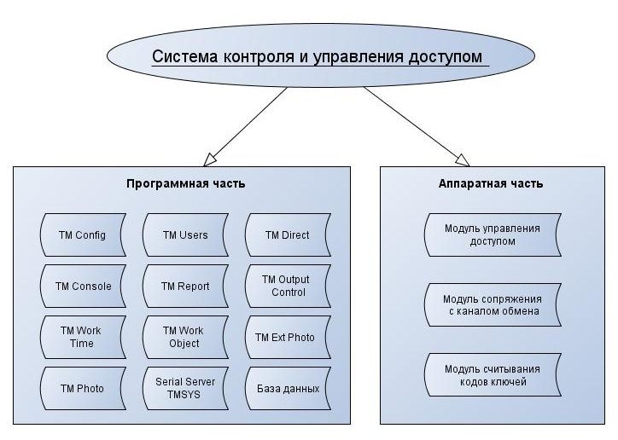

1.2. Программная часть СКУД
Рис.1.2
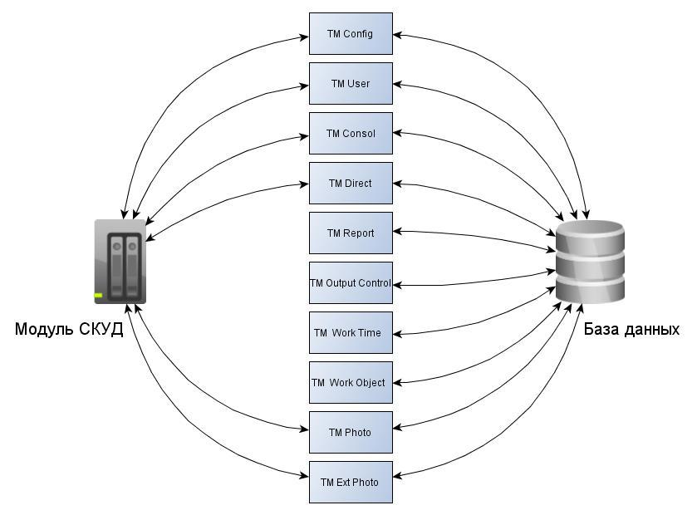
Программное обеспечение системы включает инструментальные средства «TMSYS V5» для настройки и оперативного управления ресурсами системы в процессе эксплуатации. Кроме того для системы с помощью средств Microsoft Acess разработана база данных.

1.2.1. Полномочия
В программном обеспечении СКУД есть три уровня полномочий:
- администратор;
- служба персонала;
- оператор.
Для каждого уровня полномочий есть возможность установить отдельный пароль. В ходе рассмотрения программного обеспечения будет указан необходимый уровень полномочий для каждого приложения.

1.2.3. Программное обеспечение TMSYS
Приложение TM Config предназначено для настройки конфигурации системы администратором.
С помощью данного приложения возможно:
- настроить параметры канала обмена, выбрав локальный или сетевой канал обмена;
- зарегистрировать объекты, введя PIN-код объекта;
- производить индивидуальную настройку конфигурации установленных на объектах системы модулей;
- восстановить конфигурацию и настройки модуля в случае его замены;
- корректировать объем информации о событиях в базе данных;
- назначения пароля для других групп пользователей (служба персонала и операторы).
Минимальные необходимые полномочия: Администратор.
Приложение TM Users предназначено для организации и настройки режима доступа пользователей к объектам службой персонала.
С помощью данного приложения возможно:
- регистрировать подразделения;
- регистрировать пользователей;
- вводить коды ключей с помощью клавиатуры или персонификатора.
Минимальные необходимые полномочия: Служба персонала.
Приложение TM Console предназначено для оперативного управления модулями в режиме online.
С помощью данного приложения возможно:
- контролировать текущее состояние доступа к объекту;
- дистанционно включать замок;
- устанавливать необходимый режима доступа к объекту.
Минимальные необходимые полномочия: Оператор.
Приложение TM Direct предназначено для копировании информации из буферов событий модулей в базу данных. Данное приложение работает в автоматическом режиме.
Приложение TM Report предназначено для подготовки отчетов о хронологии всех событий, применения пользовательского ключа, действий операторов и нарушениях режима прохода.
Минимальные необходимые полномочия: Оператор.
Приложение TM Output Control предназначено для формирования списка пользователей, которые на момент обновления информации в базе данных не имели отметки о выходе с территории организации.
Минимальные необходимые полномочия: Оператор.
Приложение TM Work Time предназначено для учета рабочего времени сотрудников.
С помощью данного приложения возможно:
- формировать отчеты об отметках прихода/ухода сотрудников;
- формировать отчеты о фактическом и отмеченном рабочем времени сотрудников;
- формировать отчеты об отработанных часах и неявках сотрудников.
Минимальные необходимые полномочия: Служба персонала.
Приложение TM Work Object предназначено для учета времени, проведенного пользователями на отдельных объектах системы контроля и ограничения доступа.
С помощью данного приложения возможно:
- формировать отчеты об отметках прихода/ухода сотрудников;
- формировать отчеты о фактическом и отмеченном рабочем времени сотрудников;
- формировать отчеты об отработанных часах и неявках сотрудников.
Минимальные необходимые полномочия: Служба персонала.
Приложение TM Photo предназначено для вывода на экран сведений о владельце ключа, при его проходе на объект.
С помощью данного приложения возможно:
- дистанционное управление проходом;
- оперативное изменение режима доступа к объектам;
- отображение на экране ПК информации о событиях на контролируемых объектах.
Минимальные необходимые полномочия: Оператор.
Приложение TM Ext Photo выполняет аналогичные функции приложения TM Photo. Приложение TM Ext Photo выводит сведения о проходе на объект в свою вспомогательную форму “Информация о событии”, создаваемую для каждого объекта.
Минимальные необходимые полномочия: Оператор.
Приложение Serial Server TMSYS предназначено для обмена информацией между модулями СКУД, базой данных и программным обеспечением по сетевому каналу связи с использованием локальных сетей Ethernet. Данное приложение необходимо установить на рабочую станцию, к которой подключены модули по COM-порту, а сама рабочая станция включена в локальную сеть.
База данных разработана с помощью средства Microsoft Acess и имеет расширение *.dbf. Для доступа к базе данных используется псевдоним dbTMAcces4. Использование псевдонима позволяет переместить базу данных на другой компьютер в локальной сети.

1.3. Функциональные возможности СКУД
После рассмотрения программного обеспечения СКУД можно сформировать функции самой СКУД, которые в дальнейшем могут быть распределены между сотрудниками организации:
- настройка конфигурации системы, восстановление конфигурации, организация каналов связи и добавление модулей;
- добавление нового подразделения и/или пользователя;
- ввод ключа пользователя, изменение уровня доступа (объект, день недели, время и т.д.);
- формирование отчетов хронологии событий на объектах;
- формирование отчетов для учета рабочего времени пользователей;
- управление доступом к объекту;
- контроль и подтверждение личности владельца пропуска, мониторинг пользователей находящихся на территории организации.

1.4. Роли пользователей системы
Каждую функцию можно присвоить отдельной должности или отделу. Дополнительно к функциям СКУД на данную роль могут быть возложены дополнительные обязанности, связанные с функционированием СКУД в целом. Для каждой роли указан уровень полномочий, необходимый для выполнения своих функций. Данное разделение по ролям носит условный характер.
Таблица 1.1
Роль | Функция СКУД | Доп. обязанности | ПО | Полномочия
Администратор системы | настройка конфигурации системы, восстановление конфигурации, организация каналов связи и добавление модулей | подключение модулей, настройка рабочих станция, замена оборудования | TM Config | Администратор
Отдел кадров | добавление нового подразделения и/или пользователя | - | TM Users | Служба персонала
Бюро пропусков | ввод ключа пользователя, изменение уровня доступа (объект, день недели, время и т.д.) | выдача пропуска | TM Users | Служба персонала
Отдел безопасности | формирование отчетов хронологии событий на объектах | анализ отчетов, выявление нарушений | TM Report | Оператор
Бухгалтерия | формирование отчетов для учета рабочего времени пользователей | анализ отчетов, выявление нарушений | TM Work Time,  TM Work Object | Служба персонала
Администратор на ресепшн | управление доступом к объекту | - | TM Console | Оператор
Пост охраны | контроль и подтверждение личности владельца пропуска, мониторинг пользователей находящихся на территории организации | - | TM Photo,  TM Ext Photo,  TM Output Control | Оператор

1.5. Конфигурации СКУД в организации
Рассмотрим несколько вариантов конфигурации СКУД в организации. Сложность конфигурации будет постоянно расти, будут указаны возможности и минусы каждой. Каждая из представленных конфигураций может быть взята за основу для реальной конфигурации в организации, в зависимости от необходимого функционала, размеров здания и количества объектов. При возможности конфигурации, будет максимальное разделение ролей по рабочим станциям.

1.5.1. Конфигурация №1
Рис.1.3
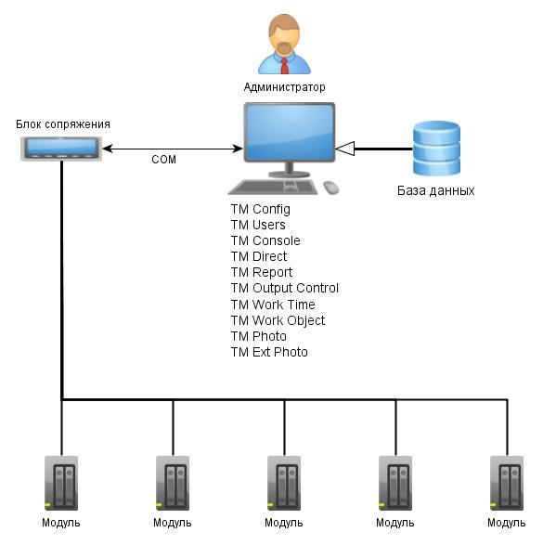
Самая простая конфигурация. Несколько модулей СКУД последовательно соединены и подключены к рабочей станции по COM-порту. Для повышения нагрузочной способности COM-порта и увеличения длины линии связи необходимо использовать блок сопряжения. Длина линии связи от блока сопряжения до последнего модуля может достигать до 200 метров. Все программное обеспечение и база данных находятся на одной рабочей станции. Данная конфигурация подойдет для небольшой организации, располагающейся на одном этаже в небольшом здании, желательно с одной точкой входа. Основная функция данной СКУД при такой конфигурации является контроль доступа сотрудников на территорию объекта. Остальные функции системы труднореализуемые в полной мере. Минусы конфигурации:
- ограничение линии связи до 200 метров, что делает невозможным обеспечить СКУД большое здание с несколькими этажами;
- все программное обеспечение находится на одной рабочей станции, что накладывает все обязанности по настройке, обслуживанию и управлением СКУД на одного человека или же создает борьбу за доступ к рабочей станции;
- сложность обеспечения безопасности и сохранности БД, возможность полного отказа системы при сбое.

1.5.2. Конфигурация №2
Рис.1.4
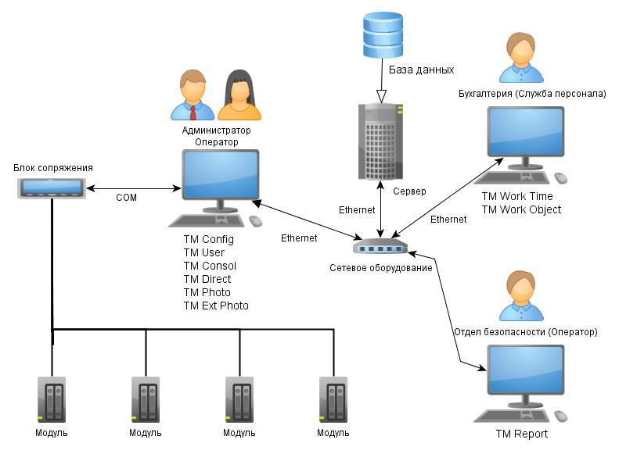
В данной конфигурации рабочая станция, подключенная к модулям, добавлена в локальную сеть организации. БД вынесена на сервер, который отвечает требованиям безопасности и хранения данных. Программное обеспечение, которое взаимодействует только с БД перенесено на отдельную рабочую станцию. Теперь с этой рабочей станции можно создавать различные отчеты: учета рабочего времени, хронология всех событий и действий пользователей. Вся настройка системы, управление и ввод ключей производится с локальной станции, подключенной к модулям по COM-порту. Требования к организации и зданию не изменились. В данной конфигурации мы смогли выделить две роли (Бухгалтерия и Отдел безопасности), которые могут полноценно функционировать. Минусы конфигурации:
- ограничение линии связи до 200 метров, что делает невозможным обеспечить СКУД большое здание с несколькими этажами;
- настройка и управление СКУД возможны только с одной рабочей станции.

1.5.3. Конфигурация №3
Рис.1.5
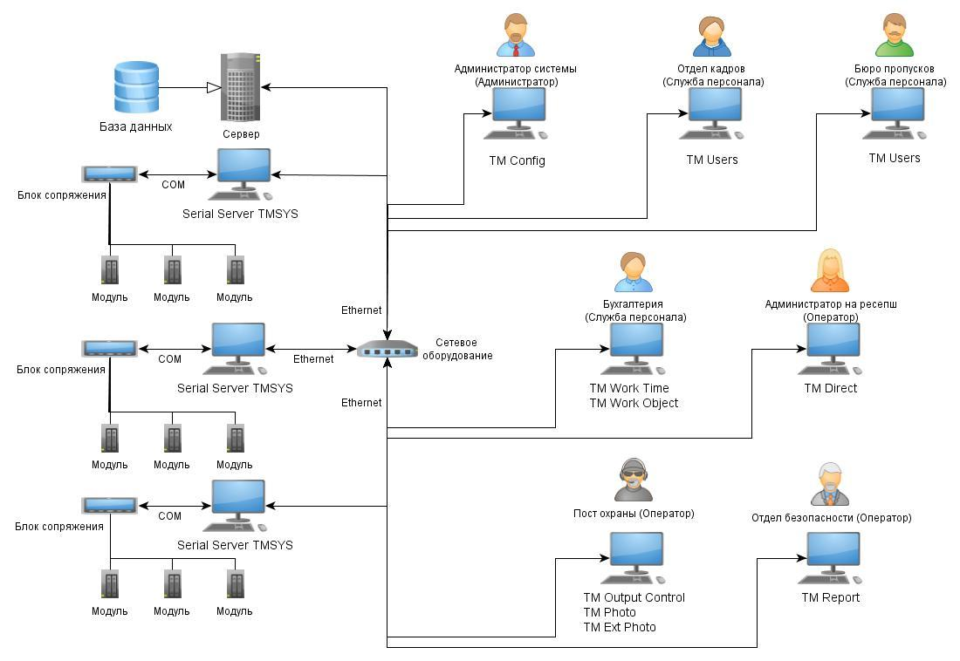
В данной конфигурации будет использовано приложение Serial Server TMSYS, которое позволяет осуществлять сетевой доступ к модулям. Таким образом, все остальные функции системы можно разнести по ролям.
Данная конфигурация подходит для организаций в многоэтажных, больших зданий или нескольких зданий. Она позволяет реализовать полный функционал СКУД. Рабочие станции, подключенные к модулям по COM-порту не всегда можно и удобно использовать для какой-либо роли. Необходима работа рабочих станций с COM-портом минимум во время всего рабочего дня, желательно круглосуточно. Минусы конфигурации:
- необходимость наличия и постоянной работы рабочих станций с COM-портом;
- возможная ограниченность функциональных возможностей рабочих станций с COM-портом из-за необходимости размещения в местах, удовлетворяющим требованиям размещения модулей.

1.5.4. Конфигурация №4
Рабочие станции с COM-портом можно заменить на Ethernet-RS232 преобразователи (рис 1.6). Это позволит:
- уменьшить затраты на покупку рабочих станций (низкая стоимость преобразователя, нет затрат на ОС);
- понизить энергопотребление системы в целом, что даст возможность сделать аппаратную часть системы незаметной;
- упростит интеграцию и обслуживание системы;
Данное решение не повлияет на функциональные возможности СКУД.
Рис.1.6
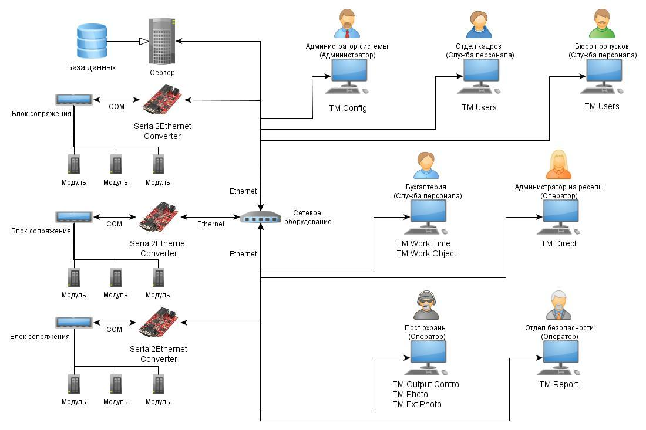
Для выбора подходящего Ethernet-RS232 преобразователя необходимо рассмотреть требования к протоколу обмена информации в СКУД.

1.6. Пакет обмена данными
Первые 8 байт используются для выбора устройства.
ID [1b] | КОП [1b] | Указатель [2b] | PIN [3b] | CRC [1b]

8 байт: PIN − 3 байта, указатель – 2 байта, остальные поля по 1 байту.
- ID − присваивается системой после добавления устройства;
- КОП − код операции;
- Указатель − адрес памяти;
- PIN − каждый сетевой модуль имеет уникальный PIN-код из 3 байт;
- CRC − контрольная сумма.
Передача пакета осуществляется с поддержкой 9-го бита. У байта ID 9-й бит установлен в “1”, у остальных байтов в “0”. Все модули в состоянии ожидания обрабатывают только те байты, у которых 9-й бит установлен в “1” т.е. только ID, остальные байты игнорируются до тех пор, пока модули не увидят свой ID. Последующие пакеты по 8 байт являются данными и передаются с “0” 9-м битом.
Таким образом, одним из требований к преобразователю Ethernet-RS232 является поддержка 9 бита в режимах Mark(1) и Space(0).

1.7. Анализ существующих преобразователей интерфейсов Ethernet-COM

1.7.1. Параметры устройств
Были рассмотрены преобразователи по следующим параметрам (см. Приложение 1):
- кол-во портов;
- поддержка RS-422/485;
- поддержка различных скоростей;
- использование режима 9-го бита;
- доступ к настройкам COM-порта;
- наличие виртуального COM-порта;
- цена.
При анализе можно выделить несколько классов устройств:
- однопортовые;
  - устройства малой функциональности − ограничения по скорости, режимам работы, без корпуса или миниатюрные, низкая стоимость (<100$);
  - универсальные − полная поддержка режимов работы COM-порта (возможна поддержка RS-422/485). Стоимость от 100$ до 200$.
- Многопортовые.
  - Универсальные − полная поддержка режимов работы COM-порта (возможна поддержка RS-422/485), наличие корпуса, обычно до 4 COM-портов. Стоимость от 225$ до 400$;
  - Промышленные − устройства с полной поддержкой режимов работы COM-порта, форм-фактор для установки в серверные стойки, высокая стоимость (>1000$).
Для интеграции в СКУД подходят устройства из категории однопортовые-универсальные. Было выбрано устройство из этой категории – MOXA NPort 5150.

1.7.2. Тестирование NPort 5150
Устройство представляет собой 1-портовый асинхронный преобразователь из RS-232/422/485 в Ethernet. Поддержка протоколов(ICMP, IP, TCP, UDP, DHCP, BootP, Telnet, DNS, SNMP, HTTP, SMTP, NTP). Его возможности:
- настройка устройства через Telnet, Web-интерфейс или через программу;
- передача данных на несколько устройств (до 4х) одновременно;
- встроенная поддержка 9-го бита (чет, нечет, 0 или 1);
- Аппаратный метод управления и синхронный режим передачи данных;
- Виртуальный Com-порт;
- TCP/UPD-server;
- TCP/UDP-client.
Было произведено тестирование устройства и попытка внедрения в СКУД. В ходе тестирования обнаружилось:
- устройство не поддерживает необходимый протокол обмена, т.е. нет возможности динамического управления 9 битом;
- устройство не отображает COM-порт в диспетчере устройств, что не позволяет создать локальный канал обмена по COM-порту;
- в программное обеспечение устройства входит библиотека для управления работы COM-порта, т.е. имеется возможность переработать программное обеспечение TMSYS для работы с этим устройством.
Принимается решение о создании собственного устройства-преобразователя Ethernet-RS232, исходя из следующего:
- для использования NPort 5150 необходимо переработать отлаженное программное обеспечение TMSYS;
- риск в долгосрочной перспективе: смена прошивки и библиотеки устройства, прекращения выпуска устройства производителем;
- экономические причины: поставщик СКУД не имеет прибыли с устройства при покупке у другого производителя, но затрачивает средства на разработку программного обеспечения.
Поэтому разработка специализированного преобразователя интерфейсов является актуальной задачей. Это позволит исключить необходимость переработки программного обеспечения системы.

1.8. Требования к устройству-преобразователю
Сформирован следующий список требований:
- поддержка протоколов ARP, IP, ICMP, TCP;
- поддержка протокола обмена данными с сетевой версией TMSYS;
- тестирование линии связи: определение допустимой скорости обмена в линии, проверка доступности устройств;
- программное обеспечение для настройки и тестирования устройства;
- интерфейсы: ethernet, RS 232;
- настройка сетевых параметров через COM-порт;
- программируемый статический IP адрес, MAC адрес;
- оперативная настройка скорости COM-порта и формата передачи данных: 8, 9 бит;
- прием и отправка блока данных из COM-порта, размером от 1 до 256 байт;
- питание − внешний сетевой адаптер, ток потребления не более 1А, напряжение 5В.

2. Разработка программной части

2.1. Организация параметров в памяти устройства
В энергонезависимой памяти устройства необходимо сохранить следующие параметры:
- MAC-адрес
- IP-адрес
- Уникальный номер устройства [ID]
- Год выпуска устройства
MAC-адрес и IP-адрес - это сетевые параметры для устройства, поэтому изменение этих параметров должно быть предоставлено пользователю системы.
ID и год выпуска являются информацией для производителя, позволяющие контролировать свою продукцию после продажи устройства. Пользователь системы должен иметь возможность только прочитать эту информацию.
Длина сетевых параметров составляет 6 и 4 байта соответственно для MAC-адреса и IP-адреса, длина уникального номера устанавливается в 12 байт.
Значение года выпуска можно закодировать как с помощью 1 байта, прибавляя 1 байт к константе, например 2000, так и с помощью 2 байт, считывая значение с двухбайтового числа. Принимается решение использовать под год выпуска 2 байта, как более простое и понятное.
Таким образом, в энергонезависимой памяти устройство необходимо использовать 24 байта.
Рис.2.1
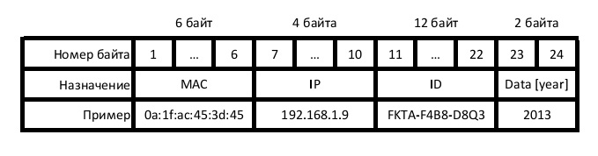
Для разделения доступа к сетевым параметрам и информацией для производителя, а так же возможности закончить настройку в любой момент созданы следующие команды:
- Прочитать все данные
- Записать все данные
- Записать сетевые параметры
- Закончить настройку

2.2.Набор программного обеспечения
Кроме программы для микроконтроллера устройства необходимо так же разработать набор приложений для ПК.
Одна из первых задач – это настройка сетевых параметров и запись информации для производителей через COM-порт. Требуется две версии программы: для разработчика устройства и пользователя системы.
В ходе разработки программы для микроконтроллера, в частности, сетевого протокола обмена TMSYS необходимо приложение-эмулятор сообщений сетевого протокола обмена TMSYS. С помощью этого приложения устройству можно будет посылать по одной команде и проверять правильность ее обработки устройством.
Готовое устройство необходимо протестировать: правильно ли обрабатываются все команды, какие возможности имеет устройство, работу приемопередатчика интерфейса RS232. Приложение для тестирования так же упростит проверку устройств после выпуска партии и при возможной замене элементной базы.

2.3. Python
Python – высокоуровневый язык программирования общего назначения. Данные язык программирования кроссплатформенный, что позволит использовать приложения на многих операционных системах. Python – интерпретируемый язык программирования, но может быть скомпилирован с байт-код и в MSIL. Стандартные библиотеки включают в себя множество возможностей. Так же возможно подключать различные модули, расширяющие возможности языка.
Из стандартных библиотек наиболее активно будут использованы:
- socket – для создание соединения
- threading – для разделение потоков
- struct – для работы со строками
Дополнительно будут использованы модули pySerial и py2exe.

2.3.1. Модуль pySerial
Модуль pySerial для Python предоставляет доступ к последовательному порту на различных платформах Windows, Linux, BSD и др. Модуль предоставляет API, который позволяет открывать, закрывать, настраивать параметры COM-порта.
Параметры COM-порта, предоставляемые pySerial:
- port – имя или номер порта
- baudrate – скорость в бодах, поддерживаются следующие стандартные скорости 50, 75, 110, 134, 150, 200, 300, 600, 1200, 1800, 2400, 4800, 9600, 19200, 38400, 57600, 115200 и др.
- bytesize – количество бит данных (5,6 ,7, 8 бит)
- parity – четность (None, Even, Odd, Mark, Space)
- stopbits – количество стоп-бит (1, 1.5, 2 бита)
- timeout – задержка при чтении информации из порта
- другие параметры и исключения
Основные функции модуля:
- serial.open() – производится попытка открыть порт при заданных заранее параметрах, при неуспешном открытии возвращает ошибку
- serial.close() – производится закрытие порта
- serial.read(_number_) – чтение _number_ байт из порта, при заданном параметре timeout количество прочитанных байт может быть меньше, чем указано, если параметр timeout не был указан, то программа будет ожидать указанное количество байт; функция возвращает полученные даные
- serial.write(_data_) – запись строки _data_ в порт; функция возвращает количество переданных байт
- serial.inWaiting() – функция возвращается количество байт, хранящихся в буфере приемника

2.3.2. Модуль py2exe
Py2exe - это модуль Python, который позволяет преобразовывать python-скрипты в исполняемый файл Windows, который не требует установленного дистрибутива языка Python.
Py2exe позволяет создать набор скомпилированных файлов, необходимых библиотек и исполняемый файл Windows из python-скрипта, либо собрать все необходимые файлы в один исполняемый файл (с включенной или нет библиотекой языка Python - Python27.dll).
Таким образом можно скомпилировать необходимый набор программного обеспечения, которому будут необходимы только стандартные библиотеки Windows. Также библиотека Python27.dll может быть включена в каждую из программ или находится в одной папке с исполняемым файлом.
Такой подход имеет плюсы и минусы. С одной стороны набор ПО можно легко переносить и использовать на любом компьютере под управлением операционной системы Windows без установки специальных дистрибутивов языка и библиотек. С другой стороны возрастает размер программы, однако, данный недостаток не существенен при современной вычислительной технике.

2.4. Приложение для настройки параметров устройства
Настройка устройства производится на определенных параметрах COM-порта: скорость, паритет, количество стоп-бит. Установлены параметры по умолчанию: 8-битный обмен, 1 стоп-бит, скорость 4800 бод. В разработанном приложении реализована возможность не только выбирать COM-порт, но и скорость обмена, что делает приложение более гибким. Остальные параметры обмена в приложении изменять невозможно.
Рис.2.2
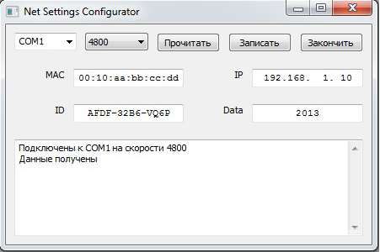
Интерфейс программы (рис 2.2) имеет 2 выпадающих списка, 3 кнопки, 4 поля для ввода и поле для вывода сообщений программы.
В выпадающих списках необходимо выбрать имя COM-порта в системе, при необходимости ввести вручную, и скорость соединения.
При нажатии на любую из трех кнопок будет осуществлена попытка открыть порт, при успешном открытии произойдет отправка соответствующей команды (чтения параметров, запись параметров и завершение настройки) и прием данных или подтверждения об успешном выполнении команды. При сообщении о неуспешном открытии порта необходимо проверить соответствии имени порта в системе и не используют ли его другие приложения.
Поля ввода имеются следующие ограничения:
- MAC-адрес – только цифры и символы ‘a’,’b’,’c’,’d,’e’,’f’
- IP-адрес – только цифры и символы ‘a’,’b’,’c’,’d,’e’,’f’
- ID – цифры, буквы латинского алфавита, прописные буквы будет изменены на заглавные
- Data – только цифры, максимально 4 цифры
При записи параметров осуществляется проверка введенных данных, если MAC-адрес или IP-адрес введены не полностью, команда записи не выполнится, в поле вывода сообщений программы будет выведено сообщение об ошибке.
Необходимо две версии приложения, каждая из которых имеет некоторые особенности.

2.4.1. Приложение для разработчика
Поля ID и Data доступны для ввода. При отправке команды записи будут записаны все параметры, если поля ID и Data не полностью заполнены, то пустые места будут заполнены нулями – это необходимо для сохранения длины команды записи.

2.4.2. Приложение для пользователя
Поля ID и Data не доступны для ввода. При отправке команды записи будут записаны только сетевые параметры. Поля ID и Data необходимо только для чтения параметров устройства.

2.5. Эмулятор сообщений сетевого протокола TMSYS
Данное приложение позволяет посылать сообщения такие же как ПО TMSYS посылает службе Serial Server TMSYS при сетевом канале обмена с модулями СКУД. В отличие от ПО TMSYS, данное приложение предоставляет возможность формировать и посылать одиночные сообщения в соответствии с сетевым протоколом обмена TMSYS. Такая возможность существенно помогает при разработке программы для микроконтроллера, выявлять ошибки в программе и контролировать правильную обработку той или иной команды.
В приложение реализованы следующие команды:
- Открытие порта
- Закрытие порта
- Отправка данных
- Прием данных
Приложение спроектировано следующим образом: вверху две вкладки для переключения между группами команд «Управление портом» и «Операции ввода/вывода». В каждой вкладке слева в группе радио кнопок выбирается команда.
Для вкладки «Управление портом» следующие команды:
- Открыть порт
- Закрыть порт
Для вкладки «Операции ввода вывода» следующие команды:
- Послать в порт
- Прочитать из порта
Внизу под вкладками расположены панель содержащая: поля для ввода IP-адреса и номера логического порта для установления соединения по TCP протоколу и кнопка отправления команды. Под панелью сетевых настроек расположено поле для вывода сформированных команд, сообщений о состоянии подключения и ответа устройства.

2.5.1. Открытие порта
Рис.2.3
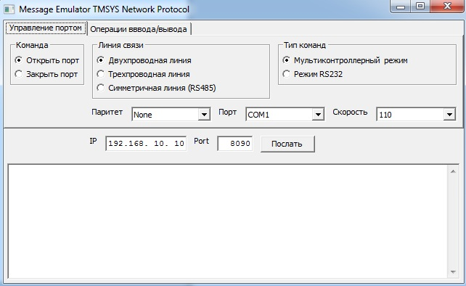
На рисунке 2.3 представлена вкладка «Управление портом» с интерфейсом настройки параметров для команды открытия порта.
Для формирования команды открытия порта необходимо указать пять параметров:
- Тип линии связи
- Тип команды
- Имя порт
- Скорость порта
- Паритет
Тип линии связи представлен в виде группы радио кнопок:
- Двухпроводная линия
- Трехпроводная линия
- Симметричная линия (RS-485)
Тип данных представлен в виде группы радио кнопок:
- Мультиконтроллерный режим
- Режим RS-232
Имя порта представлено в видео выпадающего списка, возможно выбрать имя COM1 – COM7 (в соответствии с протоколом обмена).
Выбор скорости представлен в виде выпадающего списка:
- 110 бод
- 300 бод
- 600 бод
- 1200 бод
- 2400 бод
- 4800 бод
- 9600 бод
- 19200 бод
- 38400 бод
- 57600 бод
- 115200 бод
Паритет представлен в виде выпадающего списка:
- None – без 9-го бита
- Odd – дополнение до четности
- Even – дополнение до нечетности
- Mark – маркер, 9-й бит установлен в «1»
- Space – пробел, 9-й бит установлен в «0»

2.5.2. Закрытие порта
Данная команда не имеет дополнительных параметров. При выборе данной команды и нажатии кнопки «Послать» команда будет отправлена.

2.5.3. Отправка данных
Рис.2.4
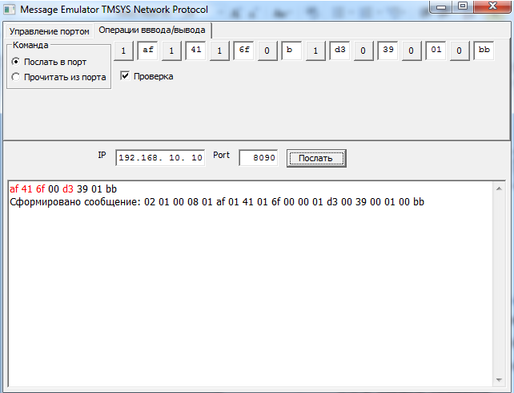
Стандартное сообщение для модуля СКУД имеет длину в 8 байт, для которых необходимо указывать 9-й бит. Данная форма (см. рис 2.4.) предоставляет возможность ввода каждого байта в шестнадцатеричном виде и указание 9-го бита. При необходимости послать команду отправки данных с проверкой необходимо выбрать чек-бокс «Проверка».
При неправильном вводе значения байта (введен только один символ) значение байта будет равно «00h».
После отправки команды будет показано сформированное команда для модуля, в котором цветом обозначен 9-й бит: красный – «1», черный – «0». Так же будет показано все сообщение вместе с командой, которое будет отправлено по сети устройству.

2.5.4. Прием данных
Для отправки команды приема данных необходимо указать только число запрашиваемых байт. Число запрашиваемых байт хранится в 2 байтах команды, поэтому максимально возможно запросить 65536 байт, однако такое большое количество, как правило, не требуется.
Если запрашивается больше данных чем есть в буфере, то будут переданы все данные буфера, меньше – передано запрашиваемое количество байт.
Данные предоставляются так же в виде слов, где 1 байт слова – 9-й бит, второй байт слова – информационный байт.

2.6. Приложения для тестирования устройства
Данное приложение позволяет быстро протестировать готовое устройство, узнать поддерживаемые скорости и тип линии связи.
Рис.2.5
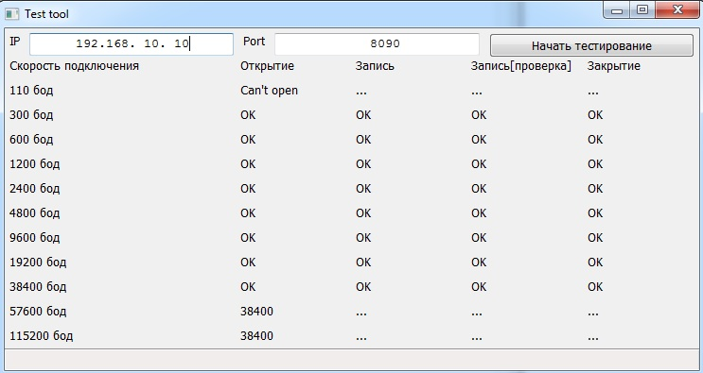
В верхней части приложения располагается панель для ввода IP-адреса и номера логического порта соединения TCP, а так же кнопка для начала тестирования.
Ниже расположены поля для отображения результатов тестирования для каждой команды и скорости.

2.6.1. Алгоритм тестирования
Рис.2.6
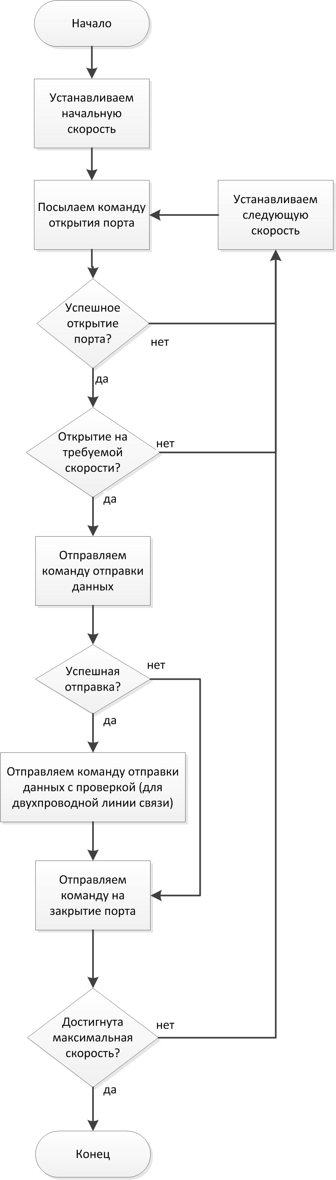

2.6.2. Открытие и закрытие порта
На команду открытия порта могут быть следующие ответы:
- Не удалось открыть порт на данной скорости
- Успешное открытие порта на данной скорости
- Успешное открытие порта на скорости ниже запрашиваемой
Как правило, неудачное открытие порта возможно только на самых маленький скоростях, после первого успешного открытия порта на одной из скоростей последующие попытки открыть на более высокой скорости приведут к открытию на меньшей скорости, о чем и будет сообщено приложению. Таким образом, нет необходимости тестировать открытие порта на меньшей скорости, потому что она уже была протестирована ранее. В таком случае в приложение указывается скорость, на которой был открыт порт при запросе открытия на большей скорости.
При команде закрытия порта устройство должно ответить, какой порт (и другие параметры порта) был закрыт. Дополнительно проверяется ответ устройства на попытка послать данные в порт, который закрыт.

2.6.3. Отправка данных, отправка данных с проверкой
Команда отправки данных дополняется набором информационных байт, которые и необходимо послать в порт. Предварительно порт должен быть открыт и настроен на необходимую скорость.
Команда отправки данных может требовать проверку отправки каждого байта. Такая команда будет выполнена успешно при использовании двухпроводной линии связи.
Первой посылается команда отправки данных в порт без проверки. Если команда обрабатывается успешно, то посылается команда с проверкой данных. Таким образом, проверяется и правильность обработки команды, и тип линии связи.

3. Экспериментальная часть

3.1. Эксперимент «Настройка сетевых параметров через COM-порт»
Подключаем компьютер к универсальному отладочному стенду ME UNI-DS 3 по COM-порту. Питание по USB.
Рис.3.1
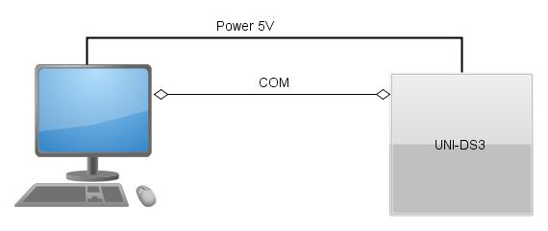
- включаем отладочный стенд, сетевой кабель не подключен;
- производим настройку с помощью приложения NetSetCon;
Рис.3.2
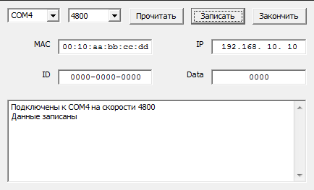

- подключаем сетевой кабель;
- проверяем доступность по сети устройства с помощью утилиты ping;
Рис.3.3
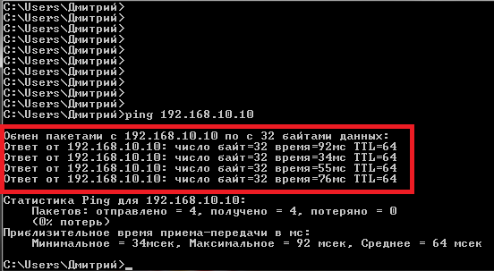с
- проверяем соответствие MAC и IP адресов устройства в таблице ARP;
Рис.3.4
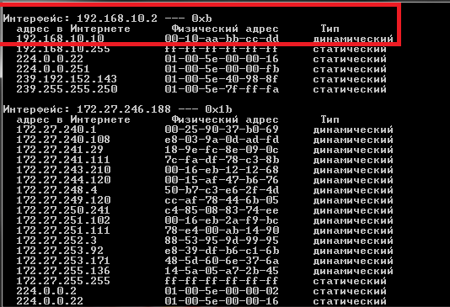
- повторяем пункты 1-3 с другими сетевыми параметрами.

3.2. Эксперимент «Динамическая настройка COM-порта»
Подключаем компьютер к универсальному отладочному стенду ME UNI-DS 3 по COM-порту и Ethernet. Питание по USB.
Рис.3.5
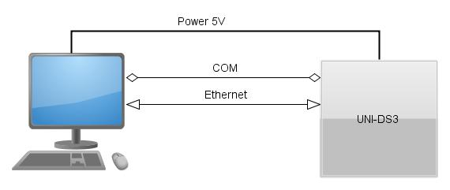
- используем нуль-модемный кабель для подключения;
- производим настройку сетевых параметров;
- отправляем команду открытия COM-порта с помощью эмулятора Emulator TMSYS, с заданным параметром скорости;
Рис.3.6
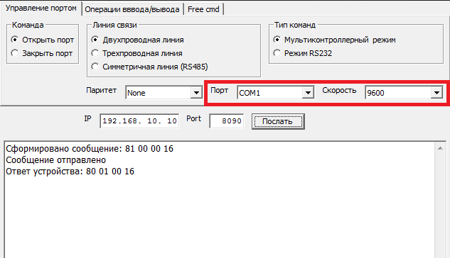
- отправляем посылку данных в COM-порт с проверкой линии связи, ожидаем сообщения об успешной отправке;

Рис.3.7
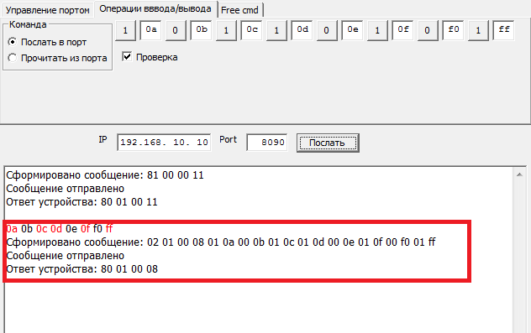
- повторяем пункты 3-4 с другими параметрами COM-порта.

3.3. Эксперимент «Открытие и закрытие COM-порта»
Для подключения ПК и стенда используем схему, показанную на рисунке 5.5.
- производим настройку сетевых параметров;
- отправляем команду открытия COM-порта;
- отправляем посылку данных, получаем подтверждение успешной отправки данных;

Рис.3.8
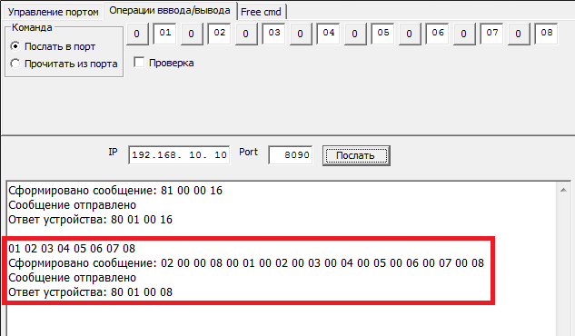
- отправляем команду закрытия COM-порта;
Рис3.9
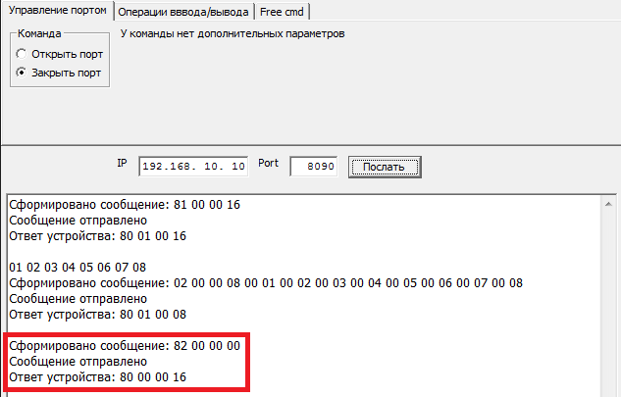
- отправляем посылку данных, получаем сообщение о том, что порт закрыт.
Рис.3.10
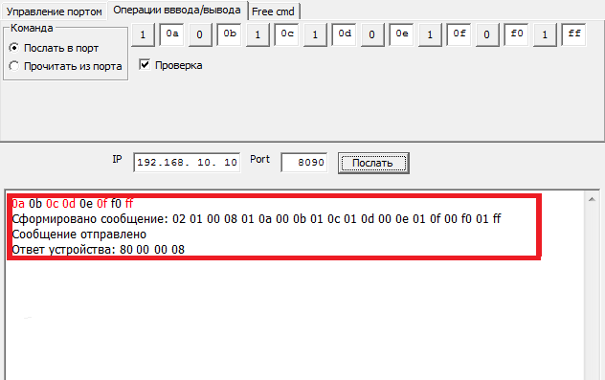

3.4. Эксперимент «Чтение данных из COM-порта»
Для подключения ПК и стенда используем схему, показанную на рисунке 5.5.
- производим настройку сетевых параметров;
- отправляем команду открытия COM-порта;
- используя UART-терминал на ПК, отправляем посылку данных с 9-м битом marker(1);

Рис.3.11
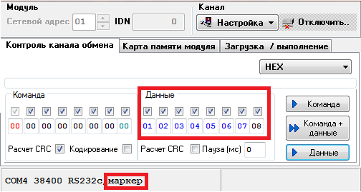
- отправляем команду чтения данных; сверяем полученные и отправленные данные;
Рис.3.12
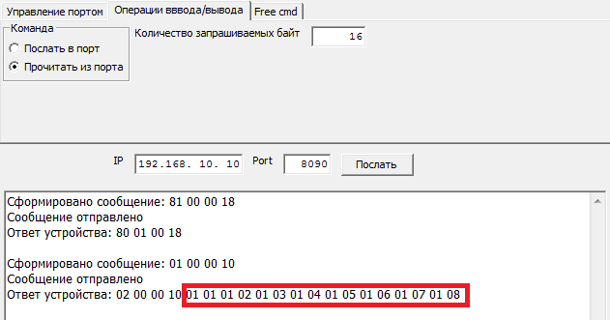
- Повторяем эксперимент с другими данными.

3.5. Эксперимент «Отправка данных в COM-порт»
Для подключения ПК и стенда используем схему, показанную на рисунке 5.5.
- производим настройку сетевых параметров;
- отправляем команду открытия COM-порта;
- отправляем посылку данных;
Рис.3.13
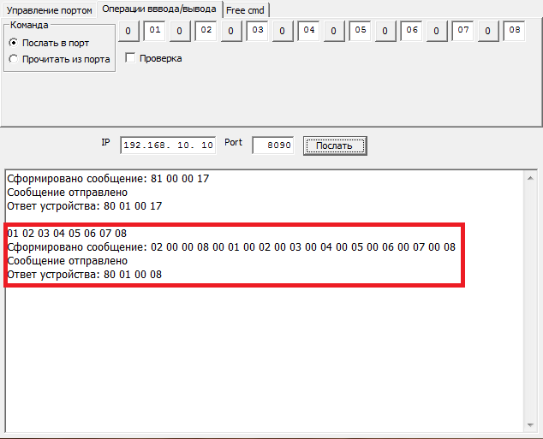
- используя UART-терминал на ПК, получаем посылку, сверяем полученные и отправленные данные.

Рис.3.14
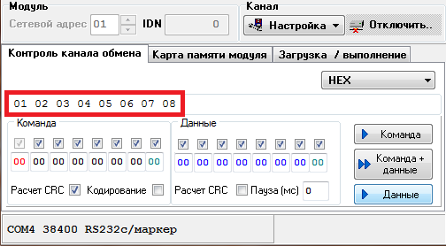
После проведения всех экспериментов можно отметить успешное выполнение устройством всех поставленных задач

4. Охрана труда

4.1. Исследование возможных опасных и вредных факторов при эксплуатации ЭВМ и их влияния на пользователей
Охрана труда – это система законодательных актов, а также предупредительных и регламентирующих социально-экономических, организационных, технических, гигиенических и лечебно-профилактических мероприятий, средств и методов, направленных на обеспечение безопасных условий труда.[1]
Основная задача охраны труда – уменьшить до минимума вероятность получения травм, заболевания работающих, а так же обеспечение комфортных условий труда. Невозможно построить производственный процесс так, чтобы он гарантировал полную безопасность и был полностью безвредным.
Операторы ПЭВМ, как правило, к концу трудового дня могут ощущать боль, резь, усталость в глазах, головные боли, боли и затекание в областях шеи, спины, рук. Таким образом, длительное воздействие вредных факторов ПЭВМ могут привести к хроническим мигреням, потере зрения, стрессовые состояния, нарушения осанки и сколиоз, синдром запястного канала (неврологическое заболевание) и другие проблемы со здоровьем работающего, которые могут привести к снижению работоспособности или неспособностью продолжать работу при таких условиях труда.
Основным источником проблем, связанных со здоровьем людей, работающих с ПЭВМ, являются дисплеи. Больший вред наносят дисплеи с электронно-лучевыми трубками. Доля дисплеев с электронно-лучевыми трубками падает каждый год, благодаря новым технологиям и достижениям прогресса, но даже дисплеи на жидких кристаллах или других технологиях оказывают неблагоприятное воздействие на здоровье человека.
Работа с ЭВМ, как и любые другие производственные процессы сопряжена с опасными и/или вредными факторами.
Опасный фактор – это производственный фактор, воздействие которого на работающего в определенных условиях приводит к травме, острому отравлению или другому внезапному резкому ухудшению здоровья, или смерти.[1]
Вредный фактор – производственный фактор, воздействие которого на работающего в определенных условиях может привести к заболеванию, снижению работоспособности и(или) отрицательному влиянию на здоровье потомства. В зависимости характеристики (уровня, концентрации и др.) и продолжительности воздействия вредный производственный фактор может стать опасным.[1]
Питание большинства ПЭВМ осуществляется от сети 220V. Такое напряжение является опасным для человека, следовательно, при использовании ПЭВМ существует риск поражения электрическим током, последствия которых: ожоги, сбои работы сердечной мышцы, сбои работы нервной системы, потеря сознании и другие.
Дисплей ПЭВМ с электронно-лучевой трубкой высоковольтный блок строчной развертки и выходного строчного трансформатора вырабатывает высокое напряжение, порядка 25кВ. При работе таких дисплеев возникает мягкое рентгеновское излучение, которое является вредным фактором и длительном воздействие может повлиять на здоровье человека.
Во время работы электронно-лучевые устройства происходит электризация пыли и мелких частиц, вследствие явления статического электричества, которые притягиваются к экрану и ухудшают видимость, увеличивают нагрузку на глаза.
Длительная работа за ПЭВМ без перерывов, неправильное положение тела при работе с ПЭВМ, монотонность труда, большой объем информации, обрабатываемый в единицу времени приводят к напряжению зрения и внимания, интеллектуальные, эмоциональные и длительные статические нагрузки.
Анализ вредных и опасных факторов показывает необходимость защиты от них.
При эксплуатации ПЭВМ имеют место быть следующие опасные и вредные факторы:
- поражение электрическим током
- статическое электричество
- электромагнитное излучение
- психофизические вредные и опасные факторы

4.2. Анализ влияния опасных и вредных факторов на пользователя

4.2.1. Влияние электрического тока
Воздействие и прохождение электрического тока через человека приводит к травмам, так же возможен летальный исход.
Воздействие электрического тока:
- термическое – нагрев тканей, ожог тканей
- электролитическое – разложение жидкостей органических жидкостей
- биологическое – нарушение деятельности и процессов в организме (в основном, сердечной деятельности и деятельности центральной нервной системы)
- механическое – получение травмы в результате судорог
Тяжесть поражения электрическим током зависят от: силы тока; длительности воздействии тока на человека; области воздействия тока на человека; состояние окружающей среды; пола, возраста и состояния человека и многих других параметров.

4.2.2. Влияние статического электричества
Ионизированная (наэлектризованная) пыль, образующаяся при длительной работе электронных устройств, такие как дисплеи с электронно-лучевой трубкой и ПЭВМ, являются причиной воспалений кожи, является осложняющим фактором при заболеваниях дыхательной системы.

4.2.3. Влияние электромагнитных излучений низкой частоты
Электромагнитные излучения низкой частоты могут вызывать изменения в клетках живых существ. Переменное электромагнитное поле с низкими частотами вовлекает в колебательный процесс молекулы любого живого организма. Результатом длительного воздействия этого поля является изменение активности ферментов и влияет на иммунитет.

4.2.4. Влияние психофизических факторов
К психофизиологическим вредным и опасным факторам относятся:
- напряжение органов зрения
- интеллектуальные, эмоциональные и длительные статические нагрузки
- монотонность труда
- большой объем информации, обрабатываемый в единицу времени
- нерациональная организация рабочего места
Типичными ощущениями, которые испытывают к концу рабочего дня операторы ПЭВМ, являются: переутомление глаз, головная боль, тянущие боли в мышцах шеи, рук и спины, снижение концентрации внимания.
Изображение на дисплее отличается от привычных глазу объектов наблюдения, т.к. изображение светится, мерцает, состоит из множества дискретных цветных точек, которое не соответствует естественным цветам. Так же орган зрения испытывает нагрузку при вводе информации с бумажного или другого носителя, т.к. необходимо постоянно переводить взгляд с экрана на текст, который находится на различном другом расстоянии и освещается по-другому.
Основные проявления чрезмерной нагрузки на орган зрения являются:
- затуманивание зрение
- искажение цветов предметов
- жжение, ощущение «песка» в глазах
- боли при движении глаз
Длительная малоподвижная работа на компьютере может стать источником тяжелых заболеваний позвоночника, застоев кровотока в тазу и ногах, постоянные статические нагрузки кисти. пальцев, приводящие к заболевания нервов, сухожилий и мышц руки.

4.3. Методы и средства защиты пользователей от воздействия на них опасных и вредных факторов

4.3.1. Методы и средства защиты от поражения электрическим током
Для создания защиты от поражения электрическим током используется технический метод – зануление.
Зануление – это соединение корпуса и металлических открытых частей прибора, которые не находится в процессе работы прибора под напряжением, с нулевым защитным проводником. Данный метод применяется сетях, напряжение в которых меньше менее 1000В.
Принцип данной защиты – при замыкании одной из фаз на заземляющий корпус, происходит отключение прибора от сети питания. Таким образом, осуществляется защита человека от поражения электрическим током.
При возникновении короткого замыкания или других проблем в сети электропитания, к которой подключен ПЭВМ, необходимо в цепь питания включать автоматический выключатель. Для большинства ПЭВМ подойдет автомат с номиналом 10А.

4.3.2. Методы и средства защиты от электромагнитных полей низкой частоты
Для защиты от электромагнитных полей низкой частоты необходимо:
- соблюдать безопасное расстояние (рекомендуемое расстояние для большинства ПЭВМ и других источников электромагнитных полей не менее 50см)
- ограничить время работы с источником электромагнитных полей низкой частоты (рекомендуемое время не более 4 часов)
- экранировать источник (в зависимости от характеристик излучения и требованиям к безопасности применяют различные методы экранирования)

4.3.3. Методы и средства защиты от статического электричества
Для защиты от статического электричества необходимо:
- использовать нейтрализаторы статического электричества
- создать контурное заземление
- уменьшить или полностью исключить синтетические ткани и покрытия
- экранирование
- поддерживать в помещении подвижность воздуха не менее 0.2 м/с
Персоналу и пользователям ПЭВМ и других устройств для уменьшения статического электричества и его влияния необходимо использовать спецодежду или одежду из несинтетических материалов: хлопок, лен, кожа и другие.

4.3.4.Методы и средства защиты от психофизических факторов. Эргономические требования к рабочим местам ПЭВМ
Для защиты от вредных психофизических факторов имеющих место при эксплуатации ЭВМ необходимо:
- правильно организовать рабочие места
- правильно организовать рабочее время оператора

4.3.4.1. Требования к помещениям и организации рабочих мест
Размещение рабочих мест с использованием ПЭВМ не допускается в подвальных помещениях.
На одно рабочее место должно выделяться не менее 6 м² и объем 20м^{3.}
В помещении, в котором есть рабочее место с ПЭВМ необходимо поддерживать следующий микроклимат:
- относительная влажность воздуха 55-65%
- подвижность воздуха не менее 0.2м/с
- температура около 20°С
Рекомендуемые требования к освещению рабочих мест с использованием ПЭВМ и работой с документами:
- наличие естественного и искусственного освещения
- падение естественного света н рабочее место должно происходит сбоку, желательно слева
- наличие регулируемых жалюзи, занавесок или штор (из плотной ткани и одноцветных, гармонирующих с цветом стен), позволяющих закрывать оконные проемы
- располагать экраны в недоступной зоне для яркого света, во избежание перепада освещенности и бликов на экране
- расстояние от стен с оконными проемами не менее 1.5 м, от стен без оконных проемов – не менее 1.0 м
- освещенность экрана не менее 200 лк
- освещенность рабочего места, клавиатуры, стола не менее 400 лк
При необходимости работы с документами допускается установка на рабочие места светильников местного освещения такие, чтобы не создавать бликов на экране, увеличить освещенность экрана до уровня не более 300 лк.
Отраслевые нормы рекомендуют освещенность в пределах 400-700 лк. Мощность используемых ламп до 40 Вт.
Пол в помещении должен быть ровным, без выбоин и иных дефектов, поверхность пола нескользкая, обладать антистатическими свойствами, легко чиститься.
Организация рабочего места с ПЭВМ:
- расстояние между мониторами не менее 2 метров
- расстояние между пользователем и экраном монитора не менее 50см, рекомендуется 60-70 см
- расстояние клавиатуры от края поверхности стола 10-30 см или на специальной поверхности с возможностью регулирования по высоте
- рабочий стул/кресло должно иметь возможность регулирования по высоте, углу наклона спинки и сиденья, иметь возможность поворота
- дисплей должен иметь возможность поворачиваться по горизонтали и вертикали в пределах 30 градусов, не иметь блестящих деталей, поверхность дисплея должна быть матовой и одного цвета

4.3.4.2. Требования к организации работы и продолжительности работы
Продолжительность непрерывной работы за компьютером устанавливается в зависимости от рода деятельности человека, таким образом, допускаются следующие часы работы:
- преподаватель ВУЗов и учителя СУЗов – не более 4 часов в день
- инженер – не более 6 часов в день
Продолжительность непрерывной работы за ПЭВМ для пользователя не должна превышать 2 часов. Рекомендуется менять время от времени позу и делать перерывы каждые 2 часа работы.
При продолжительности смены в 12 часов работы за ПЭВМ устанавливаются15-минутные перерывы каждый час в течение последних четырех часов. При работе с ПЭВМ в ночную смену продолжительность регламентированных перерывов увеличивается на 60 минут.
При возникновении дискомфорта, напряжения зрительного органа и других неприятных и болевых ощущениях необходимо применить индивидуальный подход в ограничении рабочего времени с ПЭВМ, при возможности изменить условия труда в лучшую сторону, изменить график и/или увеличить длительность перерывов. Данные меры возможны при соблюдении санитарно-гигиенических и эргономических требований к труду с использованием ПЭВМ. Если же пользователь так же испытывает дискомфорт при работе с ПЭВМ, рекомендуется сменить деятельность, которая значительно уменьшить или исключит работу с ПЭВМ.

Заключение
В результате разработки набора программного обеспечения для преобразователя интерфейсов Ethernet-RS232 для системы контроля и управления доступом, в рамках данного дипломного проекта, стало возможным интегрировать преобразователь интерфейсов в систему контроля и управления доступа без внесения изменений в программное обеспечения TMSYS и аппаратную часть системы.
Разработанное программное обеспечение позволяет производить настройку сетевых параметров и быстрое тестирование преобразователя интерфейсов, что необходимо в процессе создания или модернизации/расширения системы контроля доступом.
Выбранные программные средства и способы их применения позволяют работать с программным обеспечением практически на любом ПК под управлением операционной системы Windows без установки дополнительного программного обеспечения.
Разработанное программное обеспечения позволит улучшить эксплуатационные качества системы контроля и управления доступом TMSYS.

Список литературы
- Компьютерные сети. Принципы технологии, протоколы. В. Г. Олифер, Н. А. Олифер. Издано: 2001, СПб, Издательский дом "Питер", ISBN: 5-8046-0133-4, Твердый переплет, 672 с.
- Python v2.7.5 documentation – Режим доступа: http://docs.python.org/2.7/, свободный
- pySerial v2.6 documentation – Режим доступа: http://pyserial.sourceforge.net/pyserial_api.html, свободный
- py2exe v0.6.9 documentation Режим доступа: http://www.py2exe.org/index.cgi/Tutorial, свободный
- wxWidgets v2.8 documentation Режим доступа: http://www.wxwidgets.org/docs/, свободный
- ENC28J60 Data Sheet [Электронный ресурс]/Microchip Режим доступа: http://ww1.microchip.com/downloads/en/devicedoc/39662a.pdf, свободный
- MAX232 Data Sheet [Электронный ресурс]/Texas Instruments Режим доступа: http://www.ti.com/lit/ds/symlink/max232.pdf, свободный
- RS-232[Электронный ресурс]. Wikipedia The Free Encyclopedia Режим доступа: http://en.wikipedia.org/wiki/RS-232, свободный
- Лутц, М. Изучаем Python [Текст]/М. Лутц, пер. с англ. А. Киселев Москва: Символ-Плюс, 2011 г. – 1280 с.
- Лутц, М. Программирование на Python. Том 2 [Текст]/М. Лутц, пер. с англ. А. Киселев Москва: Символ-Плюс, 2011 г. – 992 с.
- Бизли, Д. Python. Подробный справочник [Текст]/М. Лутц, пер. с англ. А. Киселев Москва: Символ-Плюс, 2011 г. – 864 с.
- ГОСТ 12.0.002-80 Система стандартов безопасности труда. Термины и определения
- ГОСТ 12.1.030-81 Электробезопасность. Защитное заземление, зануление.
- ГОСТ 12.1.030-81 Электробезопасность. Защитное заземление, зануление.
- ГОСТ 12.1.005-82 Воздух рабочей зоны. Общие санитарно-гигиенические требования.
- ГОСТ 12.1.007.82 Вредные вещества. Классификация и общие требования безопасности.
- ГОСТ 12.0.003.86. Опасные и вредные производственные факторы. Классификация.

Приложение 1. Анализ существующих преобразователей интерфейсов Ethernet-COM 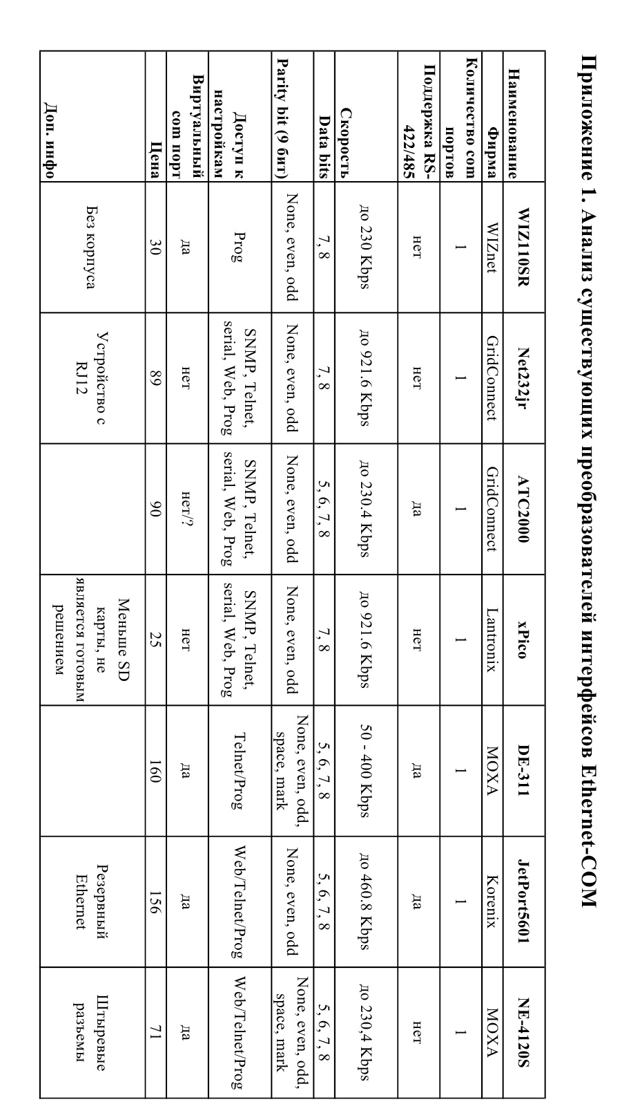

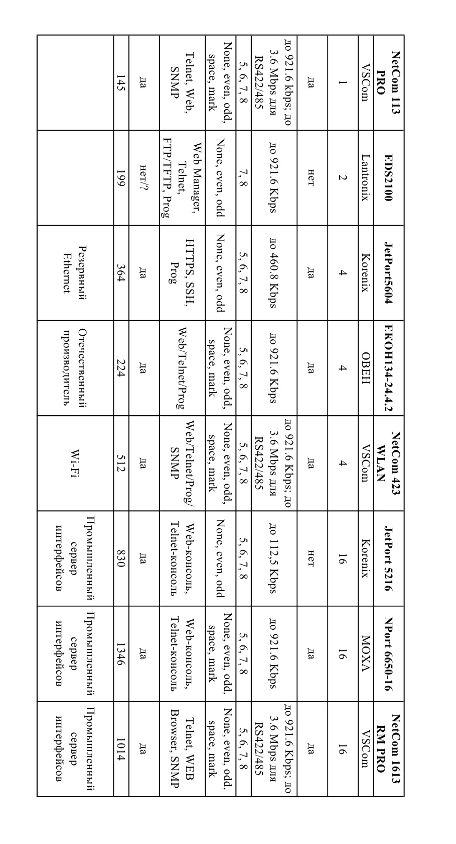

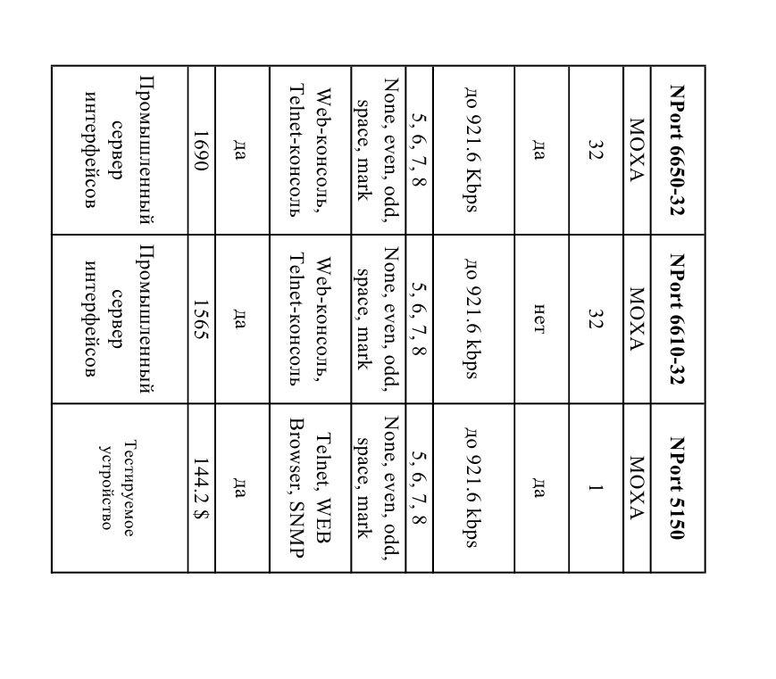

Приложение 2. Листинг кода набора программного обеспечения
Файл netsetcon.py
#!/usr/bin/env python
# -*- coding: utf-8 -*-
import wx
import serial
import time
import socket
import struct
from struct import *
import wx.lib.masked as masked
from binascii import hexlify
def ByteToHex( byteStr ):
return ''.join( [ "%02x " % ord(x) for x in byteStr ] ).strip()
try:
enumerate
except NameError:
def enumerate(sequence):
return zip(range(len(sequence)), sequence)
class MyFrame(wx.Frame):
def __init__(self, *args, **kwds):
self.serial = serial.Serial()
kwds["style"] = wx.DEFAULT_FRAME_STYLE
wx.Frame.__init__(self, *args, **kwds)
self.SetTitle("Settings for TMSYS's converter")
#com-port name
self.combo_box_port = wx.ComboBox(self, -1, choices=[], style=wx.CB_DROPDOWN)
#com-port baudrate
self.combo_box_baudrate = wx.ComboBox(self, -1, choices=["110", "300", "600", "1200", "2400", "4800", "9600", "19200", "38400", "57600", "115200"], style=wx.CB_DROPDOWN | wx.CB_READONLY)
self.button_connect = wx.Button(self, -1, unicode("Прочитать",'utf-8','ignore'))
self.label_mac = wx.StaticText(self, -1, "MAC",style=wx.TE_RIGHT)
self.text_ctrl_mac = masked.TextCtrl(self, -1, mask = "##:##:##:##:##:##", includeChars = "abcdef",style=wx.TE_CENTRE)
self.label_ip = wx.StaticText(self, -1, "IP",style=wx.TE_RIGHT)
self.text_ctrl_ip = masked.Ctrl( self, -1,controlType = masked.controlTypes.IPADDR,style=wx.TE_CENTRE)
self.label_id = wx.StaticText(self, -1, "ID",style=wx.TE_RIGHT)
self.text_ctrl_id = masked.TextCtrl(self, -1, "",mask = "N{4}-N{4}-N{4}",formatcodes = '!',style=wx.TE_CENTRE)
self.text_ctrl_id.SetMaxLength(12)
self.label_data = wx.StaticText(self, -1, "Data",style=wx.TE_RIGHT)
self.text_ctrl_data = masked.TextCtrl(self, -1, "",mask = "####",style=wx.TE_CENTRE)
self.text_ctrl_data.SetMaxLength(4)
self.text_ctrl_mes = wx.TextCtrl(self, -1, "",wx.Point(10,10),wx.Size(100,115),style=wx.TE_MULTILINE|wx.TE_READONLY)
self.button_write = wx.Button(self, -1, unicode("Записать",'utf-8','ignore'))
self.button_end = wx.Button(self, -1, unicode("Закончить",'utf-8','ignore'))
self.text_ctrl_mac.SetValue('00:10:aa:bb:cc:dd')
self.text_ctrl_ip.SetValue('192.168.10.10')
self.__set_properties()
self.__do_layout()
self.combo_box_port.Clear()
for n in range(9):
portname = serial.device(n)
self.combo_box_port.Append(portname)
if self.serial.portstr is not None:
self.combo_box_port.SetValue(str(self.serial.portstr))
else:
self.combo_box_port.SetSelection(3)
self.combo_box_baudrate.SetSelection(5)
self.__attach_events()
# end wxGlade
def __set_properties(self):
self.SetTitle("Net Settings Configurator")
#self.text_ctrl_mac.SetMinSize((-1, -1))
self.SetBackgroundColour(wx.SystemSettings_GetColour(wx.SYS_COLOUR_BTNFACE))
self.SetMinSize((450,300))
self.SetMaxSize((450,300))
def __do_layout(self):
topSizer = wx.BoxSizer(wx.VERTICAL)
inputOneSizer = wx.BoxSizer(wx.HORIZONTAL)
inputTwoSizer = wx.BoxSizer(wx.HORIZONTAL)
inputThreeSizer = wx.BoxSizer(wx.HORIZONTAL)
inputFourSizer = wx.BoxSizer(wx.HORIZONTAL)
inputOneSizer.Add(self.combo_box_port, 1, wx.ALL, 5)
inputOneSizer.Add(self.combo_box_baudrate, 1, wx.ALL, 5)
inputOneSizer.Add(self.button_connect, 1, wx.ALL, 5)
inputOneSizer.Add(self.button_write, 1, wx.ALL, 5)
inputOneSizer.Add(self.button_end, 1, wx.ALL, 5)
inputTwoSizer.Add(self.label_mac, 1, wx.ALL, 5)
inputTwoSizer.Add(self.text_ctrl_mac, 2, wx.ALL, 5)
inputTwoSizer.Add(self.label_ip, 1, wx.ALL, 5)
inputTwoSizer.Add(self.text_ctrl_ip, 2, wx.ALL, 5)
inputThreeSizer.Add(self.label_id, 1, wx.ALL, 5)
inputThreeSizer.Add(self.text_ctrl_id, 2, wx.ALL, 5)
inputThreeSizer.Add(self.label_data, 1, wx.ALL, 5)
inputThreeSizer.Add(self.text_ctrl_data, 2, wx.ALL, 5)
inputFourSizer.Add(self.text_ctrl_mes, 1, wx.ALL, 5)
topSizer.Add(inputOneSizer, 0, wx.ALL|wx.EXPAND, 5)
topSizer.Add(inputTwoSizer, 0, wx.ALL|wx.EXPAND, 5)
topSizer.Add(inputThreeSizer, 0, wx.ALL|wx.EXPAND, 5)
topSizer.Add(inputFourSizer, 0, wx.ALL|wx.EXPAND, 5)
self.SetSizer(topSizer)
topSizer.Fit(self)
self.Layout()
def __attach_events(self):
wx.EVT_BUTTON(self, self.button_connect.GetId(), self.OnRead)
wx.EVT_BUTTON(self, self.button_write.GetId(), self.OnWrite)
wx.EVT_BUTTON(self, self.button_end.GetId(), self.OnEnd)
def OnRead(self, events):
self.text_ctrl_mes.Clear()
self.serial.port = str(self.combo_box_port.GetValue())
self.serial.baudrate = self.combo_box_baudrate.GetValue()
self.serial.parity=serial.PARITY_NONE
self.serial.stopbits = serial.STOPBITS_ONE
self.serial.bytesize=serial.EIGHTBITS
connected = False
message = ""
try:
self.serial.open()
except serial.SerialException:
self.text_ctrl_mes.AppendText(u'Ошибка при подключении к '+self.serial.port+'\n')
else:
self.text_ctrl_mes.AppendText(u'Подключены к '+self.serial.port+u' на скорости '+str(self.serial.baudrate)+"\n")
connected = True
if connected:
self.serial.write('r')
time.sleep(0.1)
while (self.serial.inWaiting() > 0):
message +=self.serial.read(1)
self.serial.close()
#message="abcdef5665MEGASUPERKEY\x07\xDD"
if(len(message)==24):

mac_mes = message[0:6]
ip_mes = message[6:10]
id_mes = message[10:22]
data_mes = message[22:24]
self.text_ctrl_mes.AppendText("MAC: "+ByteToHex(mac_mes)+"\n")
self.text_ctrl_mes.AppendText("IP: "+ByteToHex(ip_mes)+"\n")
self.text_ctrl_mes.AppendText("ID: "+ByteToHex(id_mes)+"\n")
self.text_ctrl_mes.AppendText("Data: "+ByteToHex(data_mes)+"\n")
mac_input = hexlify(mac_mes)
self.text_ctrl_mac.SetValue(mac_input)
ip1,ip2,ip3,ip4 = unpack('BBBB',ip_mes)
ip1_str = str(ip1)
ip2_str = str(ip2)
ip3_str = str(ip3)
ip4_str = str(ip4)
ip_str = ip1_str+"."+ip2_str+"."+ip3_str+"."+ip4_str
self.text_ctrl_ip.SetValue(ip_str)
id_mes = id_mes.replace("\0xFF","0")
self.text_ctrl_id.SetValue(id_mes)
#data_int = int(hexlify(data_mes),16)
data_int = data_mes.encode("hex")
print data_int
self.text_ctrl_data.SetValue(str(data_int))
self.text_ctrl_mes.AppendText(u'Данные получены \n')
else:
self.text_ctrl_mes.AppendText(u'Не удалось прочитать данные')
def OnWrite(self, events):
self.text_ctrl_mes.Clear()
self.serial.port = str(self.combo_box_port.GetValue())
self.serial.baudrate = self.combo_box_baudrate.GetValue()
ip = self.text_ctrl_ip.GetAddress()
mac = self.text_ctrl_mac.GetValue()
mac = mac.replace(":","")
mac = mac.replace(" ","")
mac_bits = ""
id_wr_str = str(self.text_ctrl_id.GetValue())
id_wr_str = id_wr_str.replace("-","")
id_wr_str =id_wr_str.replace(" ","0")
data_wr_str = str(self.text_ctrl_data.GetValue())
data_wr_str = data_wr_str.replace(" ","0")
self.text_ctrl_id.SetValue(id_wr_str)
self.text_ctrl_data.SetValue(data_wr_str)
if(len(mac)==12):
for x in xrange(0, len(mac), 2): mac_bits += chr(int(mac[x:x+2], 16))
else:
self.text_ctrl_mes.AppendText(unicode("Неправильный MAC-адресс. Записан адресс по умолчанию(00:10:aa:bb:cc:dd) \n",'utf-8','ignore'))
mac_bits = "\x00\x10\xAA\xBB\xCC\xDD"
self.text_ctrl_mac.SetValue('00:10:aa:bb:cc:dd')
try:
packedIP = socket.inet_aton(ip)
except socket.error:
self.text_ctrl_mes.AppendText(unicode("Неправильный IP-адресс. Записан адресс по умолчанию(192.168.1.10) \n",'utf-8','ignore'))
packedIP = "\xC0\xA8\x01\x0A"
self.text_ctrl_ip.SetValue('192.168.1.10')
print ip
print ByteToHex(mac_bits)
print ByteToHex(packedIP)
print id_wr_str
print ByteToHex(id_wr_str)
print data_wr_str
data_wr_str = data_wr_str.decode("hex")
print ByteToHex(data_wr_str)
connected = False
ok_mes = ""
message = mac_bits+packedIP+id_wr_str+data_wr_str
print len(message)
try:
self.serial.open()
except serial.SerialException:
self.text_ctrl_mes.AppendText(u'Ошибка при подключении к '+self.serial.port+'\n')
else:
self.text_ctrl_mes.AppendText(u'Подключены к '+self.serial.port+u' на скорости '+str(self.serial.baudrate)+"\n")
connected = True
if connected:
self.serial.write("f")
for k in message:
self.serial.write(k)
time.sleep(0.02)
while (self.serial.inWaiting() > 0):
ok_mes = self.serial.read(1)
if ok_mes == 'k':
self.text_ctrl_mes.AppendText(u"Данные записаны \n")
else:
self.text_ctrl_mes.AppendText(u"Подтверждение записи не получено \n")
self.serial.close()
def OnEnd(self, events):
self.text_ctrl_mes.Clear()
self.serial.port = str(self.combo_box_port.GetValue())
self.serial.baudrate = self.combo_box_baudrate.GetValue()
connected = False
ok_mes = ""
try:
self.serial.open()
except serial.SerialException:
self.text_ctrl_mes.AppendText(u'Ошибка при подключении к '+self.serial.port+'\n')
else:
self.text_ctrl_mes.AppendText(u'Подключены к '+self.serial.port+u' на скорости '+str(self.serial.baudrate)+"\n")
connected = True
if connected:
self.serial.write("e")
time.sleep(0.01)
while (self.serial.inWaiting() > 0):
ok_mes = self.serial.read(1)
if ok_mes == 'k':
self.text_ctrl_mes.AppendText(u"Настройка завершена\n")
else:
self.text_ctrl_mes.AppendText(u"Подтверждение завершения настройки не получено\n")
self.serial.close()
if __name__ == "__main__":
app = wx.PySimpleApp(0)
wx.InitAllImageHandlers()
frame_1 = MyFrame(None, -1, "")
app.SetTopWindow(frame_1)
frame_1.Show()
app.MainLoop()

Файл netsetcon.py
#!/usr/bin/env python
# -*- coding: utf-8 -*-
import wx
import socket
import threading
import time
import array
from binascii import hexlify
from struct import *
import wx.lib.masked as masked
class FuncThread(threading.Thread):
def __init__(self, target, *args):
self._target = target
self._args = args
threading.Thread.__init__(self)
def run(self):
self._target(*self._args)
def bin(s):
return str(s) if s<=1 else bin(s>>1) + str(s&1)
def ByteToHex( byteStr ):
return ''.join( [ "%02x " % ord(x) for x in byteStr ] ).strip()
def hexb_to_byte(hexb):
chr_byte = ""
if (hexb.count(" ")==0):
for x in xrange(0, len(hexb), 2): chr_byte += chr(int(hexb[x:x+2], 16))
return chr_byte
else:
return "\x00"
class Emu(wx.Frame):
def __init__(self, *args, **kwds):
kwds["style"] = wx.DEFAULT_FRAME_STYLE
wx.Frame.__init__(self, *args, **kwds)
self.operation_tabs = wx.Notebook(self, -1, style=0)
self.port_tab = wx.Panel(self.operation_tabs, -1)
self.radio_box_cmd_port = wx.RadioBox(self.port_tab, -1, u"Команда", choices=[u"Открыть порт", u"Закрыть порт"], majorDimension=0, style=wx.RA_SPECIFY_ROWS)
self.cmd_open_panel = wx.Panel(self.port_tab, -1)
self.radio_box_line = wx.RadioBox(self.cmd_open_panel, -1, u"Линия связи", choices=[u"Двухпроводная линия", u"Трехпроводная линия", u"Симметричная линия (RS485)"], majorDimension=0, style=wx.RA_SPECIFY_ROWS)
self.radio_box_type_of_commands = wx.RadioBox(self.cmd_open_panel, -1, u"Тип команд", choices=[u"Мультиконтроллерный режим", u"Режим RS232"], majorDimension=0, style=wx.RA_SPECIFY_ROWS)
self.label_parity = wx.StaticText(self.cmd_open_panel, -1, u"Паритет")
self.combo_box_parity = wx.ComboBox(self.cmd_open_panel, -1, choices=["None", "Even", "Odd", "Marker", "Space"], style=wx.CB_DROPDOWN | wx.CB_DROPDOWN | wx.CB_READONLY)
self.label_port = wx.StaticText(self.cmd_open_panel, -1, u"Порт")
self.combo_box_port_name = wx.ComboBox(self.cmd_open_panel, -1, choices=["COM1", "COM2", "COM3", "COM4", "COM5", "COM6", "COM7"], style=wx.CB_DROPDOWN | wx.CB_DROPDOWN | wx.CB_READONLY)
self.label_baudrate = wx.StaticText(self.cmd_open_panel, -1, u"Скорость")
self.combo_box_baudrate = wx.ComboBox(self.cmd_open_panel, -1, choices=["110", "300", "600", "1200", "2400", "4800", "9600", "19200", "38400", "57600", "115200"], style=wx.CB_DROPDOWN | wx.CB_DROPDOWN | wx.CB_READONLY)
self.cmd_close_panel = wx.Panel(self.port_tab, -1)
self.label_close_port = wx.StaticText(self.cmd_close_panel, -1, u"У команды нет дополнительных параметров")
self.io_tab = wx.Panel(self.operation_tabs, -1)
self.radio_box_cmd_io = wx.RadioBox(self.io_tab, -1, u"Команда", choices=[u"Послать в порт",u"Прочитать из порта"], majorDimension=0, style=wx.RA_SPECIFY_ROWS)
self.label_socket_ip = wx.StaticText(self, -1, "IP")
self.text_ctrl_ip = masked.Ctrl( self, -1,controlType = masked.controlTypes.IPADDR,style=wx.TE_CENTRE)
self.label_socket_port = wx.StaticText(self, -1, "Port")
self.text_ctrl_port = masked.NumCtrl (self, -1,integerWidth = 5,groupDigits = False,style=wx.TE_CENTRE)
self.text_ctrl_port.SetBounds(0,65535)
self.send_cmd = wx.Button(self, -1, u"Послать")
self.text_ctrl_message = wx.TextCtrl(self, -1, "", style=wx.TE_MULTILINE | wx.TE_READONLY |wx.TE_RICH2)
self.cmd_write_panel = wx.Panel(self.io_tab, -1)
self.cmd_read_panel = wx.Panel(self.io_tab, -1)
self.button_9bit_1 = wx.Button(self.cmd_write_panel, -1, "0",pos=(0,0),size=(25,25))
self.button_9bit_2 = wx.Button(self.cmd_write_panel, -1, "0",pos=(0,0),size=(25,25))
self.button_9bit_3 = wx.Button(self.cmd_write_panel, -1, "0",pos=(0,0),size=(25,25))
self.button_9bit_4 = wx.Button(self.cmd_write_panel, -1, "0",pos=(0,0),size=(25,25))
self.button_9bit_5 = wx.Button(self.cmd_write_panel, -1, "0",pos=(0,0),size=(25,25))
self.button_9bit_6 = wx.Button(self.cmd_write_panel, -1, "0",pos=(0,0),size=(25,25))
self.button_9bit_7 = wx.Button(self.cmd_write_panel, -1, "0",pos=(0,0),size=(25,25))
self.button_9bit_8 = wx.Button(self.cmd_write_panel, -1, "0",pos=(0,0),size=(25,25))
self.text_ctrl_byte_1 = masked.TextCtrl(self.cmd_write_panel, -1, mask = "##", includeChars = "abcdef" ,style=wx.TE_CENTRE,size=(27,25))
self.text_ctrl_byte_2 = masked.TextCtrl(self.cmd_write_panel, -1, mask = "##", includeChars = "abcdef",style=wx.TE_CENTRE,size=(27,25))
self.text_ctrl_byte_3 = masked.TextCtrl(self.cmd_write_panel, -1, mask = "##", includeChars = "abcdef",style=wx.TE_CENTRE,size=(27,25))
self.text_ctrl_byte_4 = masked.TextCtrl(self.cmd_write_panel, -1, mask = "##", includeChars = "abcdef",style=wx.TE_CENTRE,size=(27,25))
self.text_ctrl_byte_5 = masked.TextCtrl(self.cmd_write_panel, -1, mask = "##", includeChars = "abcdef",style=wx.TE_CENTRE,size=(27,25))
self.text_ctrl_byte_6 = masked.TextCtrl(self.cmd_write_panel, -1, mask = "##", includeChars = "abcdef",style=wx.TE_CENTRE,size=(27,25))
self.text_ctrl_byte_7 = masked.TextCtrl(self.cmd_write_panel, -1, mask = "##", includeChars = "abcdef",style=wx.TE_CENTRE,size=(27,25))
self.text_ctrl_byte_8 = masked.TextCtrl(self.cmd_write_panel, -1, mask = "##", includeChars = "abcdef",style=wx.TE_CENTRE,size=(27,25))
self.free_tab = wx.Panel(self.operation_tabs, -1)
self.cmd_free_panel = wx.Panel(self.free_tab, -1)
self.text_ctrl_free_cmd = masked.TextCtrl (self.free_tab, -1, mask = "#{8}", includeChars = "abcdef" ,style=wx.TE_CENTRE)
self.text_ctrl_free_byte = masked.TextCtrl(self.free_tab, -1, mask = "#{250}", includeChars = "abcdef" ,style= wx.TE_MULTILINE,size=(500,75))
self.byte_control_check_box = wx.CheckBox(self.cmd_write_panel, -1, u"Проверка")
self.label_num_byte = wx.StaticText(self.cmd_read_panel, -1, u"Количество запрашиваемых байт")
self.num_ctrl_num_byte = masked.NumCtrl (self.cmd_read_panel, -1,integerWidth = 5,style=wx.TE_CENTRE)
self.num_ctrl_num_byte.SetBounds(0,65535)
self.text_ctrl_ip.SetValue('192.168.10.10')
self.text_ctrl_port.SetValue('8090')
self.i = 1
self.__set_properties()
self.__do_layout()
self.__attach_events()
def __attach_events(self):
self.Bind(wx.EVT_RADIOBOX, self.cmd_port_select, self.radio_box_cmd_port)
self.Bind(wx.EVT_RADIOBOX, self.cmd_io_select, self.radio_box_cmd_io)
self.Bind(wx.EVT_NOTEBOOK_PAGE_CHANGED, self.tab_changed, self.operation_tabs)
self.Bind(wx.EVT_BUTTON, self.send_cmd_tcp, self.send_cmd)
self.Bind(wx.EVT_BUTTON, self.change_9bit, self.button_9bit_1)
self.Bind(wx.EVT_BUTTON, self.change_9bit, self.button_9bit_2)
self.Bind(wx.EVT_BUTTON, self.change_9bit, self.button_9bit_3)
self.Bind(wx.EVT_BUTTON, self.change_9bit, self.button_9bit_4)
self.Bind(wx.EVT_BUTTON, self.change_9bit, self.button_9bit_5)
self.Bind(wx.EVT_BUTTON, self.change_9bit, self.button_9bit_6)
self.Bind(wx.EVT_BUTTON, self.change_9bit, self.button_9bit_7)
self.Bind(wx.EVT_BUTTON, self.change_9bit, self.button_9bit_8)
self.Bind(masked.EVT_NUM, self.num_byte, self.num_ctrl_num_byte)
self.Bind(masked.EVT_NUM, self.num_byte, self.text_ctrl_port)
def num_byte(self,event):
num_ctrl = event.GetEventObject()
if num_ctrl.GetValue()>num_ctrl.GetMax():
num_ctrl.SetValue(num_ctrl.GetMax())
def __set_properties(self):
self.cmd_free_panel.Hide()
self.free_tab.Hide()
self.SetTitle("Message Emulator TMSYS Network Protocol")
self.SetBackgroundColour(wx.SystemSettings_GetColour(wx.SYS_COLOUR_BTNFACE))
self.SetMinSize((650, 550))
self.SetSize((650,550))
self.SetMaxSize((650, 600))
self.radio_box_cmd_port.SetSelection(0)
self.radio_box_line.SetSelection(0)
self.radio_box_type_of_commands.SetSelection(0)
self.combo_box_parity.SetSelection(0)
self.combo_box_port_name.SetSelection(0)
self.combo_box_baudrate.SetSelection(0)
self.cmd_close_panel.Hide()
self.cmd_read_panel.Hide()
self.radio_box_cmd_io.SetSelection(0)
self.text_ctrl_message.SetMinSize((-1, 150))
self.text_ctrl_message.SetFont(wx.Font(10, wx.DEFAULT, wx.NORMAL, wx.NORMAL, 0, ""))
self.text_ctrl_port.SetCtrlParameters(invalidBackgroundColour = "White")
self.num_ctrl_num_byte.SetCtrlParameters(invalidBackgroundColour = "White")
self.text_ctrl_byte_1.SetCtrlParameters(invalidBackgroundColour = "White")
self.text_ctrl_byte_2.SetCtrlParameters(invalidBackgroundColour = "White")
self.text_ctrl_byte_3.SetCtrlParameters(invalidBackgroundColour = "White")
self.text_ctrl_byte_4.SetCtrlParameters(invalidBackgroundColour = "White")
self.text_ctrl_byte_5.SetCtrlParameters(invalidBackgroundColour = "White")
self.text_ctrl_byte_6.SetCtrlParameters(invalidBackgroundColour = "White")
self.text_ctrl_byte_7.SetCtrlParameters(invalidBackgroundColour = "White")
self.text_ctrl_byte_8.SetCtrlParameters(invalidBackgroundColour = "White")
self.text_ctrl_free_cmd.SetCtrlParameters(invalidBackgroundColour = "White")
self.text_ctrl_free_byte.SetCtrlParameters(invalidBackgroundColour = "White")
def __do_layout(self):
top_sizer = wx.BoxSizer(wx.VERTICAL)
middle_socket_sizer = wx.BoxSizer(wx.HORIZONTAL)
io_tab_sizer = wx.BoxSizer(wx.HORIZONTAL)
port_tab_sizer = wx.BoxSizer(wx.HORIZONTAL)
cmd_close_panel_sizer = wx.BoxSizer(wx.HORIZONTAL)
cmd_open_panel_sizer_v = wx.BoxSizer(wx.VERTICAL)
cmd_open_panel_sizer_vh2 = wx.BoxSizer(wx.HORIZONTAL)
cmd_open_panel_sizer_vh1 = wx.BoxSizer(wx.HORIZONTAL)
io_write_panel_sizer = wx.BoxSizer(wx.HORIZONTAL)
io_write_panel_sizer_v = wx.BoxSizer(wx.VERTICAL)
io_read_panel_sizer = wx.BoxSizer(wx.HORIZONTAL)
io_free_panel_sizer = wx.BoxSizer(wx.HORIZONTAL)
port_tab_sizer.Add(self.radio_box_cmd_port, 0, wx.ALL, 5)
cmd_open_panel_sizer_vh1.Add(self.radio_box_line, 1, wx.ALL, 5)
cmd_open_panel_sizer_vh1.Add(self.radio_box_type_of_commands, 1, wx.ALL, 5)
cmd_open_panel_sizer_v.Add(cmd_open_panel_sizer_vh1, 1, wx.EXPAND, 0)
cmd_open_panel_sizer_vh2.Add(self.label_parity, 0, wx.ALL, 5)
cmd_open_panel_sizer_vh2.Add(self.combo_box_parity, 1, wx.ALL, 5)
cmd_open_panel_sizer_vh2.Add(self.label_port, 0, wx.ALL, 5)
cmd_open_panel_sizer_vh2.Add(self.combo_box_port_name, 1, wx.ALL, 5)
cmd_open_panel_sizer_vh2.Add(self.label_baudrate, 0, wx.ALL | wx.FIXED_MINSIZE, 5)
cmd_open_panel_sizer_vh2.Add(self.combo_box_baudrate, 1, wx.ALL, 5)
cmd_open_panel_sizer_v.Add(cmd_open_panel_sizer_vh2, 0, wx.EXPAND, 0)
self.cmd_open_panel.SetSizer(cmd_open_panel_sizer_v)
port_tab_sizer.Add(self.cmd_open_panel, 1, wx.EXPAND, 0)
cmd_close_panel_sizer.Add(self.label_close_port, 0,wx.ALL, 5)
self.cmd_close_panel.SetSizer(cmd_close_panel_sizer)
port_tab_sizer.Add(self.cmd_close_panel, 1, wx.EXPAND, 0)
self.port_tab.SetSizer(port_tab_sizer)
io_tab_sizer.Add(self.radio_box_cmd_io, 0, 0, 0)
io_write_panel_sizer.Add(self.button_9bit_1, 0, wx.ALL, 2)
io_write_panel_sizer.Add(self.text_ctrl_byte_1, 0, wx.ALL, 2)
io_write_panel_sizer.Add(self.button_9bit_2, 0, wx.ALL, 2)
io_write_panel_sizer.Add(self.text_ctrl_byte_2, 0, wx.ALL, 2)
io_write_panel_sizer.Add(self.button_9bit_3, 0, wx.ALL, 2)
io_write_panel_sizer.Add(self.text_ctrl_byte_3, 0, wx.ALL, 2)
io_write_panel_sizer.Add(self.button_9bit_4, 0, wx.ALL, 2)
io_write_panel_sizer.Add(self.text_ctrl_byte_4, 0, wx.ALL, 2)
io_write_panel_sizer.Add(self.button_9bit_5, 0, wx.ALL, 2)
io_write_panel_sizer.Add(self.text_ctrl_byte_5, 0, wx.ALL, 2)
io_write_panel_sizer.Add(self.button_9bit_6, 0, wx.ALL, 2)
io_write_panel_sizer.Add(self.text_ctrl_byte_6, 0, wx.ALL, 2)
io_write_panel_sizer.Add(self.button_9bit_7, 0, wx.ALL, 2)
io_write_panel_sizer.Add(self.text_ctrl_byte_7, 0, wx.ALL, 2)
io_write_panel_sizer.Add(self.button_9bit_8, 0, wx.ALL, 2)
io_write_panel_sizer.Add(self.text_ctrl_byte_8, 0, wx.ALL, 2)
io_write_panel_sizer_v.Add(io_write_panel_sizer,0, wx.EXPAND, 0)
io_write_panel_sizer_v.Add(self.byte_control_check_box, 0, wx.ALL, 10)
self.cmd_write_panel.SetSizer(io_write_panel_sizer_v)
io_read_panel_sizer.Add(self.label_num_byte, 0, wx.ALL, 5)
io_read_panel_sizer.Add(self.num_ctrl_num_byte, 0, wx.ALL, 5)
self.cmd_read_panel.SetSizer(io_read_panel_sizer)
io_tab_sizer.Add(self.cmd_write_panel, 1, wx.EXPAND, 0)
io_tab_sizer.Add(self.cmd_read_panel, 1, wx.EXPAND, 0)
io_tab_sizer.Add(self.cmd_free_panel, 1, wx.EXPAND, 0)
self.io_tab.SetSizer(io_tab_sizer)
io_free_panel_sizer.Add(self.text_ctrl_free_cmd, 0, wx.ALL, 5)
io_free_panel_sizer.Add(self.text_ctrl_free_byte, 0, wx.ALL, 5)
self.free_tab.SetSizer(io_free_panel_sizer)
self.operation_tabs.AddPage(self.port_tab, u"Управление портом")
self.operation_tabs.AddPage(self.io_tab, u"Операции вввода/вывода")
self.operation_tabs.AddPage(self.free_tab, u"Free cmd")
top_sizer.Add(self.operation_tabs, 0, wx.EXPAND, 5)
middle_socket_sizer.Add(self.label_socket_ip, 0, wx.ALL, 5)
middle_socket_sizer.Add(self.text_ctrl_ip, 0, wx.ALL, 5)
middle_socket_sizer.Add(self.label_socket_port, 0, wx.ALL, 5)
middle_socket_sizer.Add(self.text_ctrl_port, 0, wx.ALL, 5)
middle_socket_sizer.Add(self.send_cmd, 0, wx.ALL, 5)
top_sizer.Add(middle_socket_sizer, 0, wx.ALL | wx.EXPAND | wx.ALIGN_CENTER_HORIZONTAL | wx.SHAPED, 5)
top_sizer.Add(self.text_ctrl_message, 1, wx.ALL | wx.EXPAND, 5)
self.SetSizer(top_sizer)
self.Layout()
def cmd_port_select(self, event):
if event.GetSelection() == 0:
self.cmd_open_panel.Show()
self.cmd_close_panel.Hide()
elif event.GetSelection() == 1:
self.cmd_open_panel.Hide()
self.cmd_close_panel.Show()
self.port_tab.Layout()
def cmd_io_select(self, event):
if event.GetSelection() == 0:
self.cmd_write_panel.Show()
self.cmd_read_panel.Hide()
elif event.GetSelection() == 1:
self.cmd_write_panel.Hide()
self.cmd_read_panel.Show()
self.io_tab.Layout()
def tab_changed(self, event):
if event.GetSelection() == 2:
self.free_tab.Show()
else:
self.cmd_free_panel.Hide()
def send_cmd_tcp(self, event):
selected_tab = self.operation_tabs.GetSelection()
#################################################
if selected_tab == 0:
tcp_data = self.get_port_tab_data()
#self.text_ctrl_message.AppendText("cmd param1 param2 param3 \n")
#self.text_ctrl_message.AppendText(bin(tcp_data[0]).zfill(8)+" "+bin(tcp_data[1]).zfill(8)+" "+bin(tcp_data[2]).zfill(8)+" "+bin(tcp_data[3]).zfill(8)+"\n")
tcp_data = chr(tcp_data[0])+chr(tcp_data[1])+chr(tcp_data[2])+chr(tcp_data[3])
print tcp_data
print ByteToHex(tcp_data)
#self.text_ctrl_message.AppendText(ByteToHex(tcp_data)+"\n")
tcp_thread = FuncThread(self.send_tcp, tcp_data)
tcp_thread.start()
#################################################
if selected_tab == 1:
if self.radio_box_cmd_io.GetSelection() == 0:
tcp_data = self.get_tcp_data()
tcp_data_c = (str(chr(tcp_data[0]))+tcp_data[1]+str(chr(tcp_data[2]))+tcp_data[3]+
str(chr(tcp_data[4]))+tcp_data[5]+str(chr(tcp_data[6]))+tcp_data[7]+
str(chr(tcp_data[8]))+tcp_data[9]+str(chr(tcp_data[10]))+tcp_data[11]+
str(chr(tcp_data[12]))+tcp_data[13]+str(chr(tcp_data[14]))+tcp_data[15])
self.print_bytes_word(tcp_data_c)
if self.byte_control_check_box.GetValue():
tcp_data_c = "\x02\x01\x00\x08"+tcp_data_c
else:
tcp_data_c = "\x02\x00\x00\x08"+tcp_data_c
#self.text_ctrl_message.AppendText(ByteToHex(tcp_data_c)+"\n")
tcp_thread = FuncThread(self.send_tcp, tcp_data_c)
tcp_thread.start()
elif self.radio_box_cmd_io.GetSelection() == 1:
num_byte_int = self.num_ctrl_num_byte.GetValue()
num_byte = pack('>H',num_byte_int)
tcp_data = "\x01\x00"+num_byte
#self.text_ctrl_message.AppendText(ByteToHex(tcp_data)+"\n")
tcp_thread = FuncThread(self.send_tcp, tcp_data)
tcp_thread.start()
def print_bytes_word(self,tcp_data_c):
for x in range(0,len(tcp_data_c)/2):
if (tcp_data_c[2*x] == '\x01'):
self.text_ctrl_message.SetDefaultStyle(wx.TextAttr(wx.RED))
self.text_ctrl_message.AppendText(ByteToHex(tcp_data_c[2*x+1])+" ")
self.text_ctrl_message.SetDefaultStyle(wx.TextAttr(wx.BLACK))
elif (tcp_data_c[2*x] == '\x00'):
self.text_ctrl_message.AppendText(ByteToHex(tcp_data_c[2*x+1])+" ")
self.text_ctrl_message.AppendText("\n")
def send_tcp(self,tcp_data):
if self.i == 4:
self.i = 0
self.text_ctrl_message.Clear()
self.Layout()
self.i = self.i + 1
s = socket.socket(socket.AF_INET, socket.SOCK_STREAM)
TCP_IP = self.text_ctrl_ip.GetValue()
TCP_PORT = int(self.text_ctrl_port.GetValue())
s.settimeout(10)
self.text_ctrl_message.AppendText(u"Сформировано сообщение: "+ByteToHex(tcp_data)+"\n")
try:
s.connect((TCP_IP, TCP_PORT))
except socket.error:
self.text_ctrl_message.AppendText(u"Подключение не удалось\n")
else:
s.settimeout(3)
#s.send("01234567890123456789012345678933")
s.send(tcp_data)
self.text_ctrl_message.AppendText(u"Сообщение отправлено\n")
try:
answer = s.recv(36)
except socket.error:
self.text_ctrl_message.AppendText(socket.error+"\n")
else:
self.text_ctrl_message.AppendText(u"Ответ устройства: "+ByteToHex(answer)+"\n\n")
s.close()
def get_port_tab_data(self):
data = [0,0,0,0]
if self.radio_box_cmd_port.GetSelection() == 0:
data[0] = 0x81
data[2] = data[2]+ 128*int(self.radio_box_type_of_commands.GetSelection())
data[2] = data[2]+ 16*int(self.combo_box_parity.GetSelection())
data[2] = data[2]+ int(self.radio_box_line.GetSelection())
data[3] = data[3]+ 16*(int(self.combo_box_port_name.GetSelection())+1)
data[3] = data[3]+ int(self.combo_box_baudrate.GetSelection())
elif self.radio_box_cmd_port.GetSelection() == 1:
data[0] = 0x82
return data
def change_9bit(self,event):
btn = event.GetEventObject()
if(btn.GetLabel()=="0"):
btn.SetLabel("1")
elif(btn.GetLabel()=="1"):
btn.SetLabel("0")
def get_tcp_data(self):
data = [0,0,0,0,0,0,0,0,0,0,0,0,0,0,0,0]
data[0] = int(self.button_9bit_1.GetLabel())
data[2] = int(self.button_9bit_2.GetLabel())
data[4] = int(self.button_9bit_3.GetLabel())
data[6] = int(self.button_9bit_4.GetLabel())
data[8] = int(self.button_9bit_5.GetLabel())
data[10] = int(self.button_9bit_6.GetLabel())
data[12] = int(self.button_9bit_7.GetLabel())
data[14] = int(self.button_9bit_8.GetLabel())
data[1] = hexb_to_byte(self.text_ctrl_byte_1.GetValue())
data[3] = hexb_to_byte(self.text_ctrl_byte_2.GetValue())
data[5] = hexb_to_byte(self.text_ctrl_byte_3.GetValue())
data[7] = hexb_to_byte(self.text_ctrl_byte_4.GetValue())
data[9] = hexb_to_byte(self.text_ctrl_byte_5.GetValue())
data[11] = hexb_to_byte(self.text_ctrl_byte_6.GetValue())
data[13] = hexb_to_byte(self.text_ctrl_byte_7.GetValue())
data[15] = hexb_to_byte(self.text_ctrl_byte_8.GetValue())
return data
if __name__ == "__main__":
app = wx.PySimpleApp(0)
wx.InitAllImageHandlers()
emu_frame = Emu(None, -1, "")
app.SetTopWindow(emu_frame)
emu_frame.Show()
app.MainLoop()

Файл test_tool.py
#!/usr/bin/env python
# -*- coding: utf8 -*-
import wx
import socket
import threading
import time
import wx.lib.masked as masked
import wx.lib.scrolledpanel as scroll
class FuncThread(threading.Thread):
def __init__(self, target, *args):
self._target = target
self._args = args
threading.Thread.__init__(self)
def run(self):
self._target(*self._args)
def ByteToHex( byteStr ):
return ''.join( [ "%02x " % ord(x) for x in byteStr ] ).strip()
class TestTool(wx.Frame):
def __init__(self, *args, **kwds):
# begin wxGlade: MyFrame.__init__
kwds["style"] = wx.DEFAULT_FRAME_STYLE
wx.Frame.__init__(self, *args, **kwds)
self.SetFont(wx.Font(10, wx.DEFAULT, wx.NORMAL, wx.NORMAL, 0, ""))
self.l_ip = wx.StaticText(self, -1, "IP")
self.tc_ip = masked.Ctrl( self, -1,controlType = masked.controlTypes.IPADDR,style=wx.TE_CENTRE)
self.l_port = wx.StaticText(self, -1, "Port")
self.tc_port = masked.NumCtrl (self, -1,integerWidth = 5,groupDigits = False,style=wx.TE_CENTRE)
self.tc_port.SetBounds(0,65535)
self.button_send = wx.Button(self, -1, u"Начать тестирование")
#self.button_reset = wx.Button(self, -1, u"Сброс")
self.l_speed_header = wx.StaticText(self, -1, u"Скорость подключения")
self.l_open_header = wx.StaticText(self, -1, u"Открытие")
self.l_send_header = wx.StaticText(self, -1, u"Запись")
self.l_send_control_header = wx.StaticText(self, -1, u"Запись[проверка]")
self.l_close_header = wx.StaticText(self, -1, u"Закрытие")
self.l_speed110 = wx.StaticText(self, -1, u"110 бод")
self.l_open_speed110 = wx.StaticText(self, -1, u"...")
self.l_send_speed110 = wx.StaticText(self, -1, u"...")
self.l_send_control_speed110 = wx.StaticText(self, -1, u"...")
self.l_close_speed110 = wx.StaticText(self, -1, u"...")
self.l_speed300 = wx.StaticText(self, -1, u"300 бод")
self.l_open_speed300 = wx.StaticText(self, -1, u"...")
self.l_send_speed300 = wx.StaticText(self, -1, u"...")
self.l_send_control_speed300 = wx.StaticText(self, -1, u"...")
self.l_close_speed300 = wx.StaticText(self, -1, u"...")
self.l_speed600 = wx.StaticText(self, -1, u"600 бод")
self.l_open_speed600 = wx.StaticText(self, -1, u"...")
self.l_send_speed600 = wx.StaticText(self, -1, u"...")
self.l_send_control_speed600 = wx.StaticText(self, -1, u"...")
self.l_close_speed600 = wx.StaticText(self, -1, u"...")
self.l_speed1200 = wx.StaticText(self, -1, u"1200 бод")
self.l_open_speed1200 = wx.StaticText(self, -1, u"...")
self.l_send_speed1200 = wx.StaticText(self, -1, u"...")
self.l_send_control_speed1200 = wx.StaticText(self, -1, u"...")
self.l_close_speed1200 = wx.StaticText(self, -1, u"...")
self.l_speed2400 = wx.StaticText(self, -1, u"2400 бод")
self.l_open_speed2400 = wx.StaticText(self, -1, u"...")
self.l_send_speed2400 = wx.StaticText(self, -1, u"...")
self.l_send_control_speed2400 = wx.StaticText(self, -1, u"...")
self.l_close_speed2400 = wx.StaticText(self, -1, u"...")
self.l_speed4800 = wx.StaticText(self, -1, u"4800 бод")
self.l_open_speed4800 = wx.StaticText(self, -1, u"...")
self.l_send_speed4800 = wx.StaticText(self, -1, u"...")
self.l_send_control_speed4800 = wx.StaticText(self, -1, u"...")
self.l_close_speed4800 = wx.StaticText(self, -1, u"...")
self.l_speed9600 = wx.StaticText(self, -1, u"9600 бод")
self.l_open_speed9600 = wx.StaticText(self, -1, u"...")
self.l_send_speed9600 = wx.StaticText(self, -1, u"...")
self.l_send_control_speed9600 = wx.StaticText(self, -1, u"...")
self.l_close_speed9600 = wx.StaticText(self, -1, u"...")
self.l_speed19200 = wx.StaticText(self, -1, u"19200 бод")
self.l_open_speed19200 = wx.StaticText(self, -1, u"...")
self.l_send_speed19200 = wx.StaticText(self, -1, u"...")
self.l_send_control_speed19200 = wx.StaticText(self, -1, u"...")
self.l_close_speed19200 = wx.StaticText(self, -1, u"...")
self.l_speed38400 = wx.StaticText(self, -1, u"38400 бод")
self.l_open_speed38400 = wx.StaticText(self, -1, u"...")
self.l_send_speed38400 = wx.StaticText(self, -1, u"...")
self.l_send_control_speed38400 = wx.StaticText(self, -1, u"...")
self.l_close_speed38400 = wx.StaticText(self, -1, u"...")
self.l_speed57600 = wx.StaticText(self, -1, u"57600 бод")
self.l_open_speed57600 = wx.StaticText(self, -1, u"...")
self.l_send_speed57600 = wx.StaticText(self, -1, u"...")
self.l_send_control_speed57600 = wx.StaticText(self, -1, u"...")
self.l_close_speed57600 = wx.StaticText(self, -1, u"...")
self.l_speed115200 = wx.StaticText(self, -1, u"115200 бод")
self.l_open_speed115200 = wx.StaticText(self, -1, u"...")
self.l_send_speed115200 = wx.StaticText(self, -1, u"...")
self.l_send_control_speed115200 = wx.StaticText(self, -1, u"...")
self.l_close_speed115200 = wx.StaticText(self, -1, u"...")
self.label_array = []
self.label_array.append([u"Скорость 110", self.l_speed110, self.l_open_speed110, self.l_send_speed110,
self.l_send_control_speed110, self.l_close_speed110])
self.label_array.append([u"Скорость 300", self.l_speed300, self.l_open_speed300, self.l_send_speed300,
self.l_send_control_speed300, self.l_close_speed300])
self.label_array.append([u"Скорость 600", self.l_speed600, self.l_open_speed600, self.l_send_speed600,
self.l_send_control_speed600, self.l_close_speed600])
self.label_array.append([u"Скорость 1200", self.l_speed1200, self.l_open_speed1200, self.l_send_speed1200,
self.l_send_control_speed1200, self.l_close_speed1200])
self.label_array.append([u"Скорость 2400", self.l_speed2400, self.l_open_speed2400, self.l_send_speed2400,
self.l_send_control_speed2400, self.l_close_speed2400])
self.label_array.append([u"Скорость 4800", self.l_speed4800, self.l_open_speed4800, self.l_send_speed4800,
self.l_send_control_speed4800, self.l_close_speed4800])
self.label_array.append([u"Скорость 9600", self.l_speed9600, self.l_open_speed9600, self.l_send_speed9600,
self.l_send_control_speed9600, self.l_close_speed9600])
self.label_array.append([u"Скорость 19200", self.l_speed19200, self.l_open_speed19200, self.l_send_speed19200,
self.l_send_control_speed19200, self.l_close_speed19200])
self.label_array.append([u"Скорость 38400", self.l_speed38400, self.l_open_speed38400, self.l_send_speed38400,
self.l_send_control_speed38400, self.l_close_speed38400])
self.label_array.append([u"Скорость 57600", self.l_speed57600, self.l_open_speed57600, self.l_send_speed57600,
self.l_send_control_speed57600, self.l_close_speed57600])
self.label_array.append([u"Скорость 115200", self.l_speed115200, self.l_open_speed115200, self.l_send_speed115200,
self.l_send_control_speed115200, self.l_close_speed115200])
self.tcp_data_array = []
self.tcp_data_array.append([u"110", "\x81\x00\x00\x10"])
self.tcp_data_array.append([u"300", "\x81\x00\x00\x11"])
self.tcp_data_array.append([u"600", "\x81\x00\x00\x12"])
self.tcp_data_array.append([u"1200", "\x81\x00\x00\x13"])
self.tcp_data_array.append([u"2400", "\x81\x00\x00\x14"])
self.tcp_data_array.append([u"4800", "\x81\x00\x00\x15"])
self.tcp_data_array.append([u"9600", "\x81\x00\x00\x16"])
self.tcp_data_array.append([u"19200", "\x81\x00\x00\x17"])
self.tcp_data_array.append([u"38400", "\x81\x00\x00\x18"])
self.tcp_data_array.append([u"57600", "\x81\x00\x00\x19"])
self.tcp_data_array.append([u"115200", "\x81\x00\x00\x1a"])
self.sb = self.CreateStatusBar(1, 0)
self.tc_ip.SetValue('192.168.10.10')
self.tc_port.SetValue('8090')
self.__set_properties()
self.__do_layout()
self.__attach_events()
#self.demo()
def __attach_events(self):
self.Bind(wx.EVT_BUTTON, self.button_start, self.button_send)
#self.Bind(wx.EVT_BUTTON, self.label_reset, self.button_reset)
self.Bind(masked.EVT_NUM, self.port_correction, self.tc_port)
def __set_properties(self):
self.SetTitle("Test tool")
self.SetMinSize((750, 400))
self.SetSize((750,400))
self.SetMaxSize((950, 650))
self.sb.SetStatusWidths([-1])
self.sb.SetStatusText(u"",0)
self.SetBackgroundColour(wx.SystemSettings_GetColour(wx.SYS_COLOUR_BTNFACE))
def __do_layout(self):
# begin wxGlade: MyFrame.__do_layout
sizer_top = wx.BoxSizer(wx.VERTICAL)
sizer_send = wx.BoxSizer(wx.HORIZONTAL)
sizer_header = wx.BoxSizer(wx.HORIZONTAL)
sizer_speed110 = wx.BoxSizer(wx.HORIZONTAL)
sizer_speed300 = wx.BoxSizer(wx.HORIZONTAL)
sizer_speed600 = wx.BoxSizer(wx.HORIZONTAL)
sizer_speed1200 = wx.BoxSizer(wx.HORIZONTAL)
sizer_speed2400 = wx.BoxSizer(wx.HORIZONTAL)
sizer_speed4800 = wx.BoxSizer(wx.HORIZONTAL)
sizer_speed9600 = wx.BoxSizer(wx.HORIZONTAL)
sizer_speed19200 = wx.BoxSizer(wx.HORIZONTAL)
sizer_speed38400 = wx.BoxSizer(wx.HORIZONTAL)
sizer_speed57600 = wx.BoxSizer(wx.HORIZONTAL)
sizer_speed115200 = wx.BoxSizer(wx.HORIZONTAL)
sizer_send.Add(self.l_ip, 0, wx.ALL, 5)
sizer_send.Add(self.tc_ip, 1, wx.ALL, 5)
sizer_send.Add(self.l_port, 0, wx.ALL, 5)
sizer_send.Add(self.tc_port, 1, wx.ALL, 5)
sizer_send.Add(self.button_send, 1, wx.ALL, 5)
#sizer_send.Add(self.button_reset, 1, wx.ALL, 5)
sizer_header.Add(self.l_speed_header, 2, wx.ALL, 5)
sizer_header.Add(self.l_open_header, 1, wx.ALL, 5)
sizer_header.Add(self.l_send_header, 1, wx.ALL, 5)
sizer_header.Add(self.l_send_control_header, 1, wx.ALL, 5)
sizer_header.Add(self.l_close_header, 1, wx.ALL, 5)
sizer_speed110.Add(self.l_speed110, 2, wx.ALL, 5)
sizer_speed110.Add(self.l_open_speed110, 1, wx.ALL, 5)
sizer_speed110.Add(self.l_send_speed110, 1, wx.ALL, 5)
sizer_speed110.Add(self.l_send_control_speed110, 1, wx.ALL, 5)
sizer_speed110.Add(self.l_close_speed110, 1, wx.ALL, 5)
sizer_speed300.Add(self.l_speed300, 2, wx.ALL, 5)
sizer_speed300.Add(self.l_open_speed300, 1, wx.ALL, 5)
sizer_speed300.Add(self.l_send_speed300, 1, wx.ALL, 5)
sizer_speed300.Add(self.l_send_control_speed300, 1, wx.ALL, 5)
sizer_speed300.Add(self.l_close_speed300, 1, wx.ALL, 5)
sizer_speed600.Add(self.l_speed600, 2, wx.ALL, 5)
sizer_speed600.Add(self.l_open_speed600, 1, wx.ALL, 5)
sizer_speed600.Add(self.l_send_speed600, 1, wx.ALL, 5)
sizer_speed600.Add(self.l_send_control_speed600, 1, wx.ALL, 5)
sizer_speed600.Add(self.l_close_speed600, 1, wx.ALL, 5)
sizer_speed1200.Add(self.l_speed1200, 2, wx.ALL, 5)
sizer_speed1200.Add(self.l_open_speed1200, 1, wx.ALL, 5)
sizer_speed1200.Add(self.l_send_speed1200, 1, wx.ALL, 5)
sizer_speed1200.Add(self.l_send_control_speed1200, 1, wx.ALL, 5)
sizer_speed1200.Add(self.l_close_speed1200, 1, wx.ALL, 5)
sizer_speed2400.Add(self.l_speed2400, 2, wx.ALL, 5)
sizer_speed2400.Add(self.l_open_speed2400, 1, wx.ALL, 5)
sizer_speed2400.Add(self.l_send_speed2400, 1, wx.ALL, 5)
sizer_speed2400.Add(self.l_send_control_speed2400, 1, wx.ALL, 5)
sizer_speed2400.Add(self.l_close_speed2400, 1, wx.ALL, 5)
sizer_speed4800.Add(self.l_speed4800, 2, wx.ALL, 5)
sizer_speed4800.Add(self.l_open_speed4800, 1, wx.ALL, 5)
sizer_speed4800.Add(self.l_send_speed4800, 1, wx.ALL, 5)
sizer_speed4800.Add(self.l_send_control_speed4800, 1, wx.ALL, 5)
sizer_speed4800.Add(self.l_close_speed4800, 1, wx.ALL, 5)
sizer_speed9600.Add(self.l_speed9600, 2, wx.ALL, 5)
sizer_speed9600.Add(self.l_open_speed9600, 1, wx.ALL, 5)
sizer_speed9600.Add(self.l_send_speed9600, 1, wx.ALL, 5)
sizer_speed9600.Add(self.l_send_control_speed9600, 1, wx.ALL, 5)
sizer_speed9600.Add(self.l_close_speed9600, 1, wx.ALL, 5)
sizer_speed19200.Add(self.l_speed19200, 2, wx.ALL, 5)
sizer_speed19200.Add(self.l_open_speed19200, 1, wx.ALL, 5)
sizer_speed19200.Add(self.l_send_speed19200, 1, wx.ALL, 5)
sizer_speed19200.Add(self.l_send_control_speed19200, 1, wx.ALL, 5)
sizer_speed19200.Add(self.l_close_speed19200, 1, wx.ALL, 5)
sizer_speed38400.Add(self.l_speed38400, 2, wx.ALL, 5)
sizer_speed38400.Add(self.l_open_speed38400, 1, wx.ALL, 5)
sizer_speed38400.Add(self.l_send_speed38400, 1, wx.ALL, 5)
sizer_speed38400.Add(self.l_send_control_speed38400, 1, wx.ALL, 5)
sizer_speed38400.Add(self.l_close_speed38400, 1, wx.ALL, 5)
sizer_speed57600.Add(self.l_speed57600, 2, wx.ALL, 5)
sizer_speed57600.Add(self.l_open_speed57600, 1, wx.ALL, 5)
sizer_speed57600.Add(self.l_send_speed57600, 1, wx.ALL, 5)
sizer_speed57600.Add(self.l_send_control_speed57600, 1, wx.ALL, 5)
sizer_speed57600.Add(self.l_close_speed57600, 1, wx.ALL, 5)
sizer_speed115200.Add(self.l_speed115200, 2, wx.ALL, 5)
sizer_speed115200.Add(self.l_open_speed115200, 1, wx.ALL, 5)
sizer_speed115200.Add(self.l_send_speed115200, 1, wx.ALL, 5)
sizer_speed115200.Add(self.l_send_control_speed115200, 1, wx.ALL, 5)
sizer_speed115200.Add(self.l_close_speed115200, 1, wx.ALL, 5)
sizer_top.Add(sizer_send, 1, wx.EXPAND, 0)
sizer_top.Add(sizer_header, 1, wx.EXPAND, 0)
sizer_top.Add(sizer_speed110, 1, wx.EXPAND, 0)
sizer_top.Add(sizer_speed300, 1, wx.EXPAND, 0)
sizer_top.Add(sizer_speed600, 1, wx.EXPAND, 0)
sizer_top.Add(sizer_speed1200, 1, wx.EXPAND, 0)
sizer_top.Add(sizer_speed2400, 1, wx.EXPAND, 0)
sizer_top.Add(sizer_speed4800, 1, wx.EXPAND, 0)
sizer_top.Add(sizer_speed9600, 1, wx.EXPAND, 0)
sizer_top.Add(sizer_speed19200, 1, wx.EXPAND, 0)
sizer_top.Add(sizer_speed38400, 1, wx.EXPAND, 0)
sizer_top.Add(sizer_speed57600, 1, wx.EXPAND, 0)
sizer_top.Add(sizer_speed115200, 1, wx.EXPAND, 0)
self.SetSizer(sizer_top)
#sizer_top.Fit(self)
self.Layout()
def button_start(self,event):
test_thread = FuncThread(self.start_test)
test_thread.start()
def start_test(self):
self.label_reset(None)
"""
i=0
for data in self.tcp_data_array:
print data[0]
print ByteToHex(data[1])
self.label_array[i][2].SetLabel("OK")
i=i+1
for data in self.tcp_data_array:
print ByteToHex(data[1][2])
print ByteToHex(data[1][3])
"""
s = socket.socket(socket.AF_INET, socket.SOCK_STREAM)
TCP_IP = self.tc_ip.GetValue()
TCP_PORT = int(self.tc_port.GetValue())
s.settimeout(10)
try:
s.connect((TCP_IP, TCP_PORT))
except socket.error:
self.sb.SetStatusText(u"Подключение не удалось",0)
else:
s.settimeout(None)
self.sb.SetStatusText(u"Успешное подключение. Идет тестирование...",0)
i=0
for data in self.tcp_data_array:
s.send(data[1])
print data[0]
answer = s.recv(4)
if answer[1] == "\x01" and answer[2]== data[1][2] and answer[3]== data[1][3]:
self.label_array[i][2].SetLabel("OK")
#write
s.send("\x02\x00\x00\x01\x55")
write_answer = s.recv(4)
if write_answer[1] == "\x01":
self.label_array[i][3].SetLabel("OK")
#write and check
s.send("\x02\x01\x00\x01\xAA")
write_answer = s.recv(4)
if write_answer[1] == "\x01":
self.label_array[i][3].SetLabel("OK")
elif write_answer[1] == "\x03":
self.label_array[i][3].SetLabel("Error")
#close
s.send("\x82\x00\x00\x00")
close_answer = s.recv(4)
if close_answer[1] == "\x00" and answer[2]== data[1][2] and answer[3]== data[1][3]:
self.label_array[i][5].SetLabel("OK")
elif answer[1] == "\x01" and answer[3]!= data[1][3]:
for datax in self.tcp_data_array:
if answer[3] == datax[1][3]:
self.label_array[i][2].SetLabel(datax[0])
elif answer[1] == "\x00":
for datax in self.tcp_data_array:
if answer[3] == datax[1][3]:
self.label_array[i][2].SetLabel("Can't open")
i=i+1
time.sleep(0.1)
s.close()
self.sb.SetStatusText(u"Тестирование завершено",0)
self.Layout()
def label_reset(self,event):
for label in self.label_array:
label[2].SetLabel("...")
label[3].SetLabel("...")
label[4].SetLabel("...")
label[5].SetLabel("...")
self.Layout()
def port_correction(self,event):
num_ctrl = event.GetEventObject()
if num_ctrl.GetValue()>num_ctrl.GetMax():
num_ctrl.SetValue(num_ctrl.GetMax())
def demo(self):
for label in self.label_array:
if label[0]==u"Скорость 110":
label[2].SetLabel("Can't open")
label[3].SetLabel("...")
label[4].SetLabel("...")
label[5].SetLabel("...")
elif label[0]==u"Скорость 57600" or label[0]==u"Скорость 115200":
label[2].SetLabel("38400")
label[3].SetLabel("...")
label[4].SetLabel("...")
label[5].SetLabel("...")
else:
label[2].SetLabel("OK")
label[3].SetLabel("OK")
label[4].SetLabel("OK")
label[5].SetLabel("OK")
self.Layout()
if __name__ == "__main__":
app = wx.PySimpleApp(0)
wx.InitAllImageHandlers()
frame_1 = TestTool(None, -1, "")
app.SetTopWindow(frame_1)
frame_1.Show()
app.MainLoop()

